Вступ

З огляду на збільшення обсягів супутникових даних та поступовий розвиток обчислювальних технологій, синтетично-апертурне радіоспостереження (SAR) стає важливим інструментом для отримання детальних зображень земної поверхні. Завдяки SAR ми можемо отримувати зображення незалежно від погоди, часу доби та освітлення, що робить його корисним для багатьох сфер, таких як військова розвідка, моніторинг природних катастроф, а також дослідження кліматичних змін та екологічного стану
Однією з ключових задач є розпізнавання об'єктів на зображеннях SAR. Це вимагає розробки ефективних алгоритмів через специфічні особливості цих зображень, такі як радіолокаторний шум та відсутність просторової інформації. Це важливо для багатьох сфер, від розвідки до геологічних досліджень.
Метою цієї роботи є аналіз існуючих методів розпізнавання об'єктів на зображеннях SAR, розробку нових методів, що враховують їхню специфіку, та порівняння їх ефективності на практиці. Це включає вивчення математичних моделей радіолокаторних зображень, аналіз сучасних підходів до обробки супутникових даних, а також розробку та вдосконалення алгоритмів машинного навчання для автоматичного розпізнавання об'єктів.
Дослідження, проведені в цій роботі, сприятимуть подальшому розвитку технологій SAR та покращенню точності та швидкості розпізнавання об'єктів на супутникових зображеннях

- ЗАСТОСУВАННЯ ДИСТАНЦІЙНОГО ЗОНДУВАННЯНА БАЗІ SAR-ТЕХНОЛОГІЙ ДЛЯ ВИРІШЕННЯ РІЗНИХ ЗАВДАНЬ

  - Вступ до технології SAR
Радіолокація (РЛС) з синтезованою апертурою - це вид радіолокації, який використовується для створення двовимірних зображень або тривимірних реконструкцій об'єктів, наприклад, ландшафтів. РЛС використовує рух антени радіолокатора над цільовою областю для забезпечення більш високої просторової роздільної здатності, ніж звичайні стаціонарні радіолокатори з променевим скануванням. SAR зазвичай встановлюється на рухомій платформі, наприклад, на літаку або космічному апараті, і бере свій початок від вдосконаленої форми бортового радіолокатора бокового огляду. Відстань, яку пристрій SAR проходить над ціллю протягом періоду, коли цільова сцена освітлена, створює велику синтетичну апертуру антени (розмір антени). Зазвичай, чим більша апертура, тим вища роздільна здатність зображення, незалежно від того, чи є апертура фізичною (велика антена) або синтетичною (рухома антена) - це дозволяє ПС створювати зображення з високою роздільною здатністю за допомогою порівняно невеликих фізичних антен. При фіксованому розмірі та орієнтації антени, об'єкти, що знаходяться далі, залишаються освітленими довше - тому SAR має властивість створювати більші синтетичні апертури для більш віддалених об'єктів, що призводить до постійної просторової роздільної здатності в діапазоні відстаней спостереження.

  - Принципи роботи технології SAR

Для створення SAR-зображення передаються послідовні імпульси радіохвиль, які "підсвічують" цільову сцену, а відлуння кожного імпульсу приймається і записується. Імпульси передаються, а відлуння приймаються за допомогою однієї антени, що формує промінь, з довжиною хвиль від метра до декількох міліметрів. Під час руху пристрою SAR на борту літака або космічного апарату розташування антени відносно цілі змінюється з часом.
Обробка сигналів послідовних записаних радіолокаційних ехосигналів дозволяє об'єднати записи з цих кількох положень антени. Цей процес формує синтетичну апертуру антени і дозволяє створювати зображення з вищою роздільною здатністю, ніж це було б можливо з даною фізичною антеною.
Початкове призначення SAR-супутників — моніторинг поверхні Землі, спостереження за погодними та кліматичними змінами. В основі принципу дії SAR лежить технологія дво- та тривимірного картографування ландшафту за допомогою випромінювання і прийому відбитого від Землі радіосигналу. Під час руху супутника орбітою відбиті від земної поверхні радіохвилі в режимі реального часу надходять на приймальну антену, записуються та порівнюються між собою, а потім за допомогою програмного забезпечення (такого, як ENVI) трансформуються у візуальне зображення.
Просторовий мапінг SAR може здійснюватися в різних режимах та частотних діапазонах, залежно від поставленого завдання.
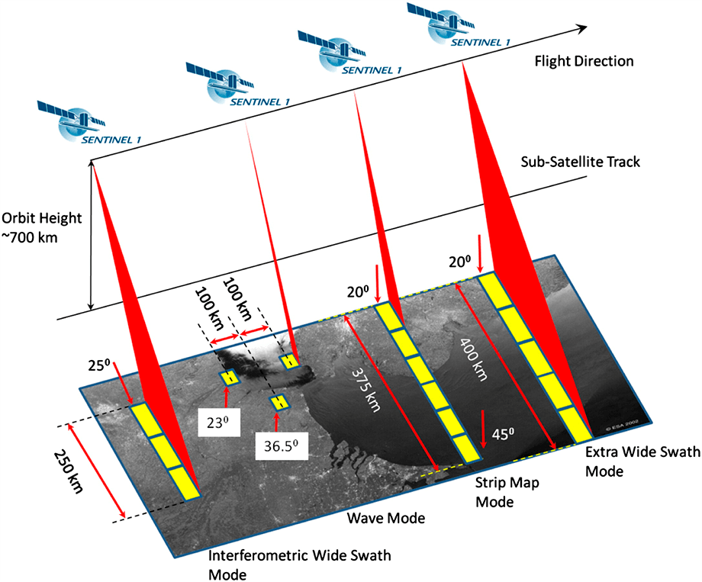
Рисунок 1 - Принцип роботи SAR
Технологія радарів із синтезованою апертурою є унікальною завдяки багатьом факторам:
- Оскільки в основу функціонування SAR покладено принцип радіохвильового прийому сигналу, моніторинг ландшафту може здійснюватися за будь-яких погодних умов і часу доби.
- При використанні угруповань SAR-супутників можна отримати 3D-картинку зондованого ландшафту, що є неможливим у разі застосування оптичних супутникових камер.
- Використання інтерферометричних радарів із синтезованою апертурою (InSAR) дозволяє отримати інформацію щодо геодезичних процесів (руху земної кори, вулканічної активності), а під час бойових дій — локалізувати місця руйнувань і оперативно оцінити обстановку. Інтерферометричне сканування ландшафту надає дані у спектрі теплового випромінювання від працюючих двигунів броньованої техніки, транспортних вантажівок і автомобілів постачання агресора.

  - Що такого синтетичного в SAR?

Просторова роздільна здатність радіолокаційних даних безпосередньо пов’язана зі співвідношенням довжини хвилі, чим довша антена, тим вища просторова роздільна здатність. Для супутника в космосі, який працює на довжині хвилі близько 5 см (Радар С-діапазону), для того, щоб отримати просторову роздільну здатність 10м, знадобиться радарна антена довжиною близько 4250м.
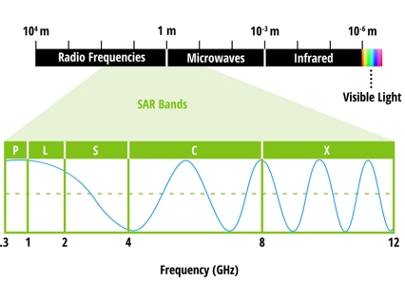
Рисунок 2 - Електромагнітний спектр із вставкою мікрохвильових діапазонів

Основна відмінність між SAR і традиційним оптичними або радіозвуковими системами зорового зондування полягає в тому, що SAR активний, тобто він не лише реєструє відбиті сигнали, але і генерує радіосигнали, які відбиваються від об’єктів на поверхні Землі.
У процесі роботи SAR, супутник, який перебуває на орбіті, випромінює радіосигнали на земну поверхню. Шляхом обробки цих радіосигналів SAR формує зображення земної поверхні, яке може бути використане для різноманітних застосувань, включаючи картографію, моніторинг довкілля, військову розвідку тощо.
Отже, «синтетичного» у технології SAR вказує на те, що зображення формується шляхом синтезування радіосигналів, а не простим реєстрування відбитих сигналів, як у традиційних оптичних або радіо-звукових систем зондування.
  - Механізми поляризації та розсіювання
Радар також може збирати сигнали в різних поляризаціях, контролюючи аналізовану поляризацію як на шляху передачі, так і на шляху прийому. Поляризація відноситься до орієнтації площини, в якій коливається електромагнітна хвиля, що передається. Хоча орієнтація може відбуватися під будь-яким кутом, SAR-датчики зазвичай передають лінійно поляризовану хвилю. Горизонтальна поляризація позначається літерою H, а вертикальна - V.

Перевага радарних датчиків полягає в тому, що поляризацію сигналу можна точно контролювати як на передачі, так і на прийомі. Сигнали, випромінювані у вертикальній (V) і прийняті в горизонтальній (H) поляризації, будуть позначатися VH. Або ж сигнал, який був випромінений у горизонтальній (Г) і прийнятий у горизонтальній (Г) поляризації, буде позначений HH, і так далі. Вивчення рівня сигналу від цих різних поляризацій дає інформацію про структуру зображеної поверхні, що базується на таких типах розсіювання: шорстка поверхня, об'ємне та подвійне відбиття (див. рисунок нижче).

- Шорстке поверхневе розсіювання, наприклад, спричинене голим ґрунтом або водою, є найбільш чутливим до розсіювання VV.
- Об'ємне розсіювання, наприклад, спричинене листям і гілками в лісовій гущавині, найбільш чутливе до перехресно поляризованих даних, таких як VH або HV.
- Останній тип розсіювання, подвійне відбиття, спричиняється будівлями, стовбурами дерев або затопленою рослинністю і є найбільш чутливим до ВН-поляризованого сигналу.
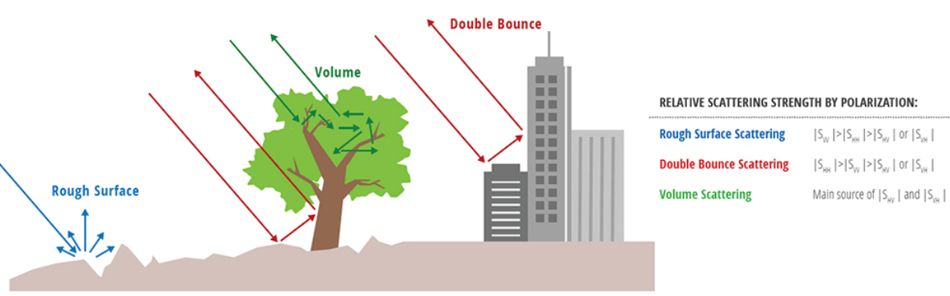Рисунок 3 - Розсіювання сигналу
Сильне розсіювання в HH вказує на переважання розсіювання з подвійним відскоком (наприклад, стеблова рослинність, штучні споруди), тоді як сильне VV пов'язане з розсіюванням шорсткої поверхні (наприклад, гола земля, вода), а просторові варіації подвійної поляризації вказують на розподіл об'ємних розсіювачів (наприклад, рослинність і високопроникні типи ґрунтів, такі як пісок або інші сухі пористі ґрунти).
Важливо зазначити, що кількість сигналу, пов'язана з різними типами розсіювання, може змінюватися залежно від довжини хвилі, оскільки довжина хвилі змінює глибину проникнення сигналу. Наприклад, сигнал С-діапазону проникає лише у верхні шари лісового пологу, а тому зазнає переважно шорсткого розсіювання, змішаного з обмеженою кількістю об'ємного розсіювання. Однак сигнал L-діапазону або P-діапазону проникає набагато глибше і тому зазнає сильного об'ємного розсіювання, а також зростає кількість подвійного розсіювання, спричиненого стовбуром дерева (див. рисунок проникнення в крону лісу нижче).
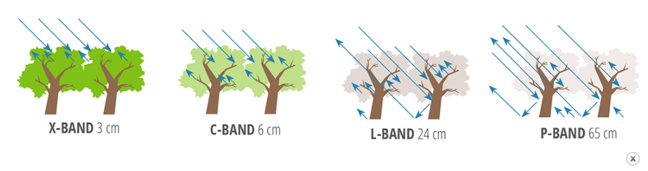
Рисунок 4 - Точність вимірювань
Чутливість вимірювань РСА до структури лісу та проникнення в намет на різних довжинах хвиль, що використовуються для повітряних або космічних спостережень за поверхнею землі з метою дистанційного зондування.

  - Interferometry (InSAR)

Дані SAR також можуть використовувати метод аналізу, який називається інтерферометрія, або InSAR. InSAR використовує інформацію про фазу, записану датчиком, для вимірювання відстані від датчика до цілі. Якщо зроблено щонайменше два спостереження однієї і тієї ж цілі, відстань, разом з додатковою геометричною інформацією з датчика, може бути використана для вимірювання змін у топографії земної поверхні. Ці вимірювання є дуже точними (до сантиметрів!) і можуть бути використані для виявлення зон деформації від таких подій, як виверження вулканів і землетруси.
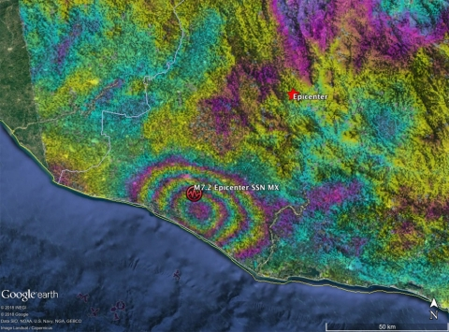
Рисунок 5 - Знімок з GoogleEarth
На інтерферограмі з даних супутника Sentinel-1, отриманих 17.02.2018 та 05.02.2018, показано ковзання розлому землетрусу по субдукційному насуву, що спричинило підняття земної поверхні до 40 см. Рух був позначений 9-сантиметровими кольоровими контурами, також відомими як бахроми.

  - Роль частоти та довжини хвилі

Оптичні сенсори, такі як камера Landsat (OLI) та мультиспектральний прилад Sentinel-2 (MSI), збирають дані у різних частинах електромагнітного спектра - видимому, ближньому інфрачервоному та короткохвильовому інфрачервоному. Радарні сенсори використовують хвилі довшої довжини в сантиметровому та метровому діапазонах, що дає їм можливість проникати крізь хмари (див. електромагнітний спектр вище). Різноманітними довжинами хвиль SAR часто називаються регіони з латинськими позначеннями, такими як X, C, L та P. У таблиці наведено регіон разом із властивостями його частоти, довжини хвилі та типовим застосуванням для цього регіону.
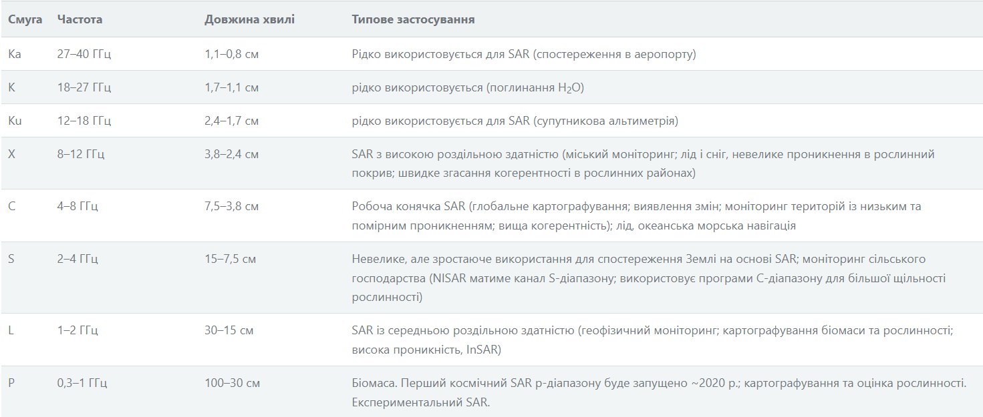
Рисунок 6 - Довжина хвилі на застосування
Довжина хвилі є важливою характеристикою, яку слід враховувати під час роботи з радіолокацією, оскільки вона визначає, як сигнал радару взаємодіє з поверхнею і наскільки глибоко сигнал може проникати в середовище. Наприклад, радар X-діапазону з довжиною хвилі близько 3 см має обмежену можливість проникнення через листя широколистяних лісів і переважно “бачить” лише верхній шар листя у крон дерев. Сигнал радару L-діапазону, навпаки, маючи довжину хвилі близько 23 см, забезпечує глибше проникнення у ліс і сприяє бiльш активному контакту мiж сигналом радару та густими гiллями та стовбурaми дерев. Довжина хвилi має вплив не лише на глибинy проникнення у лiс, а й на розмаїття інших типiв земної поверхні, таких як ґрунт чи кригa.

1.7 Застосування SAR-технології в цивільних та військових сферах

1.7.1 Цивільні застосування
Сільське господарство:
Моніторинг стану посівів: SAR-дані можуть використовуватися для оцінки стану посівів, виявлення проблем, таких як дефіцит води, шкідники та хвороби, а також для прогнозування врожаю.
- Контроль за ґрунтом: SAR може використовуватися для моніторингу вмісту вологи в ґрунті, що допомагає фермерам оптимізувати зрошення та зменшити використання води.
- Картування земель: SAR може використовуватися для створення точних карт земельних угідь, що допомагає фермерам планувати свої роботи та відстежувати зміни з часом.
Лісове господарство:
- Моніторинг вирубок лісів: SAR може використовуватися для виявлення вирубок лісів та незаконної вирубки.
- Оцінка лісових ресурсів: SAR може використовуватися для оцінки обсягу лісових ресурсів та біомаси.
- Моніторинг лісових пожеж: SAR може використовуватися для виявлення та відстеження лісових пожеж.
Стихійні лиха:
- Моніторинг повеней: SAR може використовуватися для картографування зон затоплення та оцінки збитків, завданих повенями.
- Допомога при надзвичайних ситуаціях: SAR може використовуватися для пошуку та порятунку людей, а також для координації зусиль з ліквідації наслідків стихійних лих.
Інші цивільні застосування:
- Інфраструктура: SAR може використовуватися для моніторингу стану інфраструктури, такої як дороги, мости та трубопроводи.
- Геологія: SAR може використовуватися для вивчення геологічних структур та виявлення природних ресурсів.
- Археологія: SAR може використовуватися для виявлення та картографування археологічних пам'яток.

1.7.2 Військові застосування:
Розвідка та спостереження: SAR може використовуватися для виявлення та відстеження ворожих військ, а також для картографування місцевості.
Цілевказування: SAR може використовуватися для наведення зброї на цілі, особливо в умовах поганої видимості.
Морська розвідка: SAR може використовуватися для виявлення та
відстеження ворожих кораблів та підводних човнів.
Контроль кордонів: SAR може використовуватися для контролю кордонів та виявлення незаконного перетину кордону.
Інші військові застосування:
- Радіоелектронна війна: SAR може використовуватися для виявлення та глушіння ворожих радіолокаційних систем
- Авіаційна підтримка: SAR може використовуватися для наведення літаків на цілі та координації авіаударів.

1.8 Переваги SAR-технології:
Всепогодність: SAR може працювати в будь-яких погодних умовах, незалежно від хмарності або опадів.
Денний і нічний режим: SAR може використовуватися як вдень, так і вночі.
Проникнення крізь листя: SAR може проникати крізь листя та інші рослинні покриви, що робить його корисним для моніторингу лісів та інших густо зарослих територій.
Висока роздільна здатність: Сучасні SAR-супутники можуть генерувати зображення з дуже високою роздільною здатністю, що дозволяє отримувати детальну інформацію про об'єкти на Землі.

1.9 Обмеження SAR-технології:

Вартість: SAR-супутники та датчики є дорогими, що може обмежувати їх доступність
Складність обробки даних: SAR-дані можуть бути складними для обробки та інтерпретації, що вимагає спеціальних навичок та програмного забезпечення.

1.10 Розширення застосування SAR-технології

1.10.1 Потенціал розвитку SAR-технології:
Мініатюризація та зниження вартості датчиків: З розвитком технологій розміри та вартість SAR-датчиків зменшуються, що робить їх більш доступними для використання на безпілотних літальних апаратах (БПЛА) та інших платформах.
Покращена обробка даних та штучний інтелект (ШІ): Розробка нових методів обробки даних та використання ШІ дозволить автоматизувати аналіз SAR-зображень та отримувати більш точну та детальну інформацію.
Інтеграція з іншими системами дистанційного зондування: Поєднання SAR-даних з даними інших систем дистанційного зондування, таких як оптичні та гіперспектральні датчики, дозволить отримати більш повне уявлення про об'єкти, що вивчаються.

1.10.2 Перспективні напрямки використання SAR-технології:
Міський моніторинг: SAR може використовуватися для моніторингу міського середовища, наприклад, для виявлення незаконних забудов, контролю за станом будівель та інфраструктури.
Картування морського льоду та нафтових забруднень: SAR може використовуватися для картографування морського льоду та виявлення нафтових забруднень на поверхні води.
Космічні дослідження: SAR-датчики можуть бути використані на космічних апаратах для дослідження поверхні інших планет та місяців.
Загальне:
SAR-технологія є потужним інструментом дистанційного зондування, що має широкий спектр застосування в цивільній та військовій сферах. Розвиток технологій дозволить розширити можливості SAR-систем та знизити їх вартість, що сприятиме їх більш широкому використанню. Застосування SAR-технологій буде відігравати важливу роль у вирішенні багатьох сучасних проблем, таких як моніторинг навколишнього середовища, управління ресурсами та забезпечення безпеки.

1.11 Участь SAR-супутників у оборонній війні України
Перші скупчення російських військово-транспортних колон, що прямують у бік українського кордону, помітив професор Інституту міжнародних досліджень Міддлбері (MIIS) пізно вночі 24 лютого. Ці дані були отримані за допомогою пошуково-рятувального моніторингового супутника Capella Space і відразу можна було побачити наступальний характер руху колони: техніка була на марші та утворювала затор завдовжки 40 км. Ці супутникові дані прямо вказували на початок воєнної агресії проти України. Через кілька годин в українському інформаційному полі стали з’являтися повідомлення про перші зіткнення на українському кордоні.
Колона російських окупаційних військ рухається на Київ — столицю України. Зображення отримано за допомогою супутників
Професор Техаського університету Тодд Хамфрис вважає, що зараз у небі над Україною регулярно кружляють близько 50 комерційних SAR-супутників. Зібрана ними розвідувальна інформація безпосередньо впливає на успіх української оборонної операції, оскільки дозволяє прогнозувати напрямок можливих бронетанкових ударів фактично за кілька годин до їх початку. Завдяки цьому українське військо має можливість зосереджувати у цих областях свої оборонні резерви. Розвідувальна інформація, що надходить із супутників SAR, використовується і для координації турецьких штурмових безпілотників Bayraktar, закуплених ЗСУ у Туреччини.

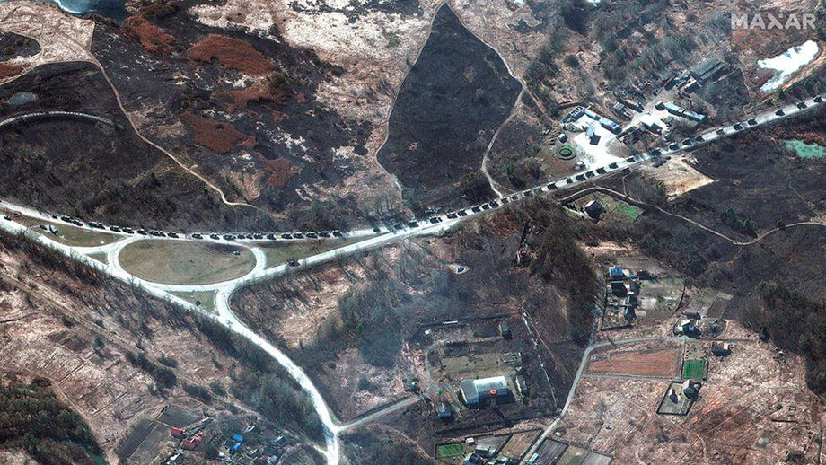
Рисунок 7-російська техніка

- АЛГОРИТМИ РОЗПІЗНАВАННЯ ЗОБРАЖЕНЬ НА SAR-ЗОБРАЖЕННЯХ

Розпізнавання образів на SAR (синтетично-апертурних радарних) зображеннях вимагає специфічних алгоритмів через їх особливості.

Опис алгоритмів

Існує безліч алгоритмів розпізнавання зображень на SAR-зображеннях, кожен з яких має свої сильні та слабкі сторони. Деякі з найпоширеніших алгоритмів включають:

  - Фільтрація на основі текстури

Фільтрація на основі текстури - це метод розпізнавання об'єктів на SAR-зображеннях, який використовує текстурні особливості цих зображень для класифікації. SAR-зображення мають унікальні текстурні характеристики, які відрізняються залежно від типу об'єкта на зображенні. Наприклад, ліси мають грубу текстуру, а поля - гладку.

Методи вилучення текстурних особливостей
Існує два основних методи вилучення текстурних особливостей з SAR-зображень:
- Фільтри Gabor: Ці фільтри імітують людське сприйняття текстури. Вони складаються з синусоїдальних хвиль з різними частотами та орієнтаціями. Фільтри Gabor застосовуються до SAR-зображення, і відповіді на кожен фільтр використовуються як текстурні особливості.
- Перетворення Wavelet: Цей метод розкладає SAR-зображення на різні рівні деталізації. Кожен рівень деталізації відповідає певній частоті текстури. Текстурні особливості витягуються з кожного рівня деталізації.

Класифікація

Після вилучення текстурних особливостей фільтрів, їх можна використовувати для класифікації об'єктів на SAR-зображенні. Це можна зробити за допомогою таких методів, як k-Nearest Neighbors (k-NN), Support Vector Machines (SVM) або Linear Discriminant Analysis (LDA).

2.1.4 Переваги та недоліки

Переваги:
- Фільтрація на основі текстури - це простий і ефективний метод розпізнавання об'єктів на SAR-зображеннях.
- Цей метод не потребує великих обчислювальних потужностей.
- Він стійкий до шуму.
Недоліки:
- Фільтрація на основі текстури може бути чутливою до змін масштабу та орієнтації об'єктів.
- Цей метод може бути не таким точним, як інші методи розпізнавання об'єктів, такі як глибоке навчання.

2.1.5 Приклади використання
Фільтрація на основі текстури використовується в різних областях, таких як:
- Виявлення змін в екосистемах: SAR-зображення можна використовувати для відстеження змін в лісах, полях та інших екосистемах. Фільтрація на основі текстури може використовуватися для виявлення цих змін.
- Виявлення стихійних лих: SAR-зображення можна використовувати для виявлення наслідків стихійних лих, таких як повені та землетруси. Фільтрація на основі текстури може використовуватися для виявлення пошкоджених будівель та інфраструктури.
- Класифікація земельних покривів: SAR-зображення можна використовувати для класифікації земельних покривів, таких як ліси, поля, міста та вода. Фільтрація на основі текстури може використовуватися для автоматичного виконання цієї класифікації.

2.1.6 Узагальнення
Таким чином Фільтрація на основі текстури - це простий, ефективний та стійкий до шуму метод розпізнавання об'єктів на SAR-зображеннях. Цей метод використовується в різних областях, таких як виявлення змін в екосистемах, виявлення стихійних лих та класифікація земельних покривів.
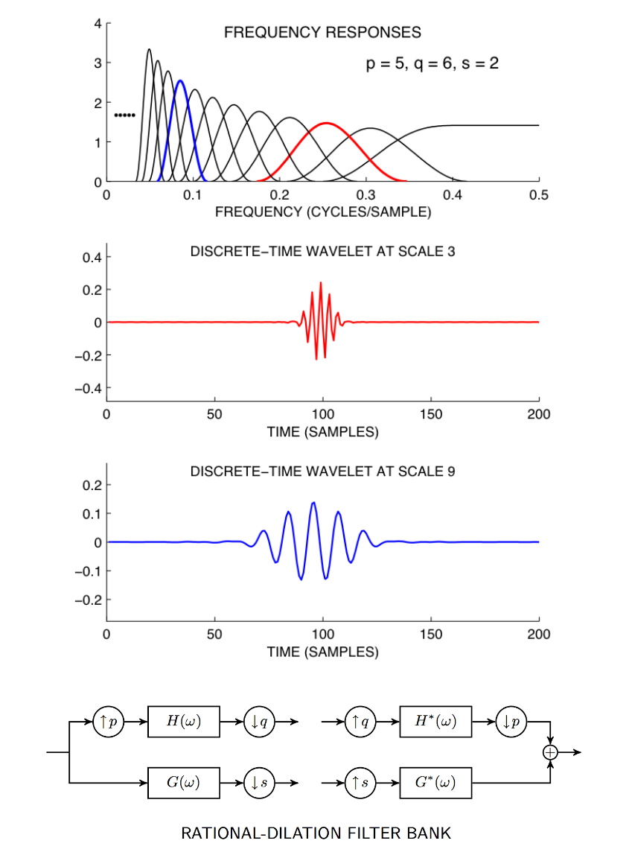
Рисунок.8-Вейвлет-преобразования с рациональным расширением (RADWT)

2.2 Метод найближчого сусіда (k-NN)
Метод найближчого сусіда (k-NN) - це алгоритм машинного навчання, який використовується для класифікації або регресії. Він класифікує новий зразок на основі його схожості з набором тренувальних даних. Для визначення схожості можна використовувати різні метрики, такі як Евклідова відстань або відстань Манхеттена.
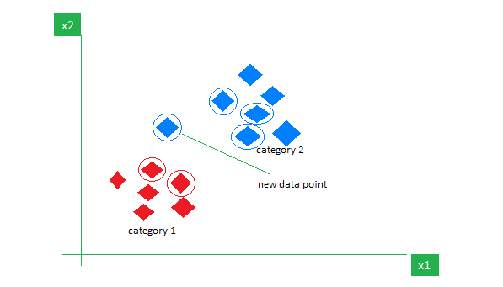
Рисунок 9-Візуалізація работи алгоритма KNN

2.2.1 Як працює k-NN
Алгоритм k-NN працює наступним чином:
- Визначення k: Першим кроком є визначення значення k, яке є кількістю найближчих сусідів, які будуть використовуватися для класифікації нового зразка.
- Обчислення відстаней: Для нового зразка обчислюється відстань до кожного зразка в наборі тренувальних даних.
- Визначення найближчих сусідів: Визначаються k найближчих сусідів до нового зразка.
- Класифікація нового зразка: Клас нового зразка визначається як найпоширеніший клас серед його k найближчих сусідів.
    - Метрики відстані
Для визначення схожості між двома зразками можна використовувати різні метрики відстані. Деякі з найпоширеніших метрик відстані включають:
- Евклідова відстань: Ця метрика вимірює пряму відстань між двома точками в просторі.
- Відстань Манхеттена: Ця метрика вимірює відстань між двома точками, як суму абсолютних різниць їх координат.
- Відстань Хеммінга: Ця метрика вимірює кількість різних бітів між двома двійковими векторами.

    - Переваги та недоліки

Переваги:
- k-NN - це простий і зрозумілий алгоритм.
- Його можна використовувати для класифікації та регресії.
- Він не потребує попереднього навчання.
Недоліки:
- k-NN може бути чутливим до шуму в даних.
- Алгоритм може бути обчислювально витратним для великих наборів даних.
- Вибір значення k може суттєво вплинути на точність алгоритму.

    - Вибір значення k

Значення k є одним з найважливіших параметрів алгоритму k-NN. Занадто мале значення k може призвести до перенавчання, коли алгоритм стає занадто сприйнятливим до шуму в даних тренування. Занадто велике значення k може призвести до недонавчання, коли алгоритм не може розпізнати складні закономірності в даних.
Не існує універсального способу вибору значення k. Найкращий спосіб вибрати k - це використання методу перехресної перевірки. При перехресній перевірці дані тренування поділяються на кілька підмножин. Алгоритм k-NN навчається на одній підмножині та оцінюється на іншій. Цей процес повторюється для кожної підмножини, і середнє значення оцінок використовується для вибору значення k.

2.2.5 Покращення алгоритму k-NN
Існує кілька способів покращити алгоритм k-NN. Один із способів - використовувати зважені k-NN, де кожному найближчому сусіду надається вага, яка залежить від його відстані до нового зразка. Інший спосіб - використовувати k-NN з шумом, де деякі з найближчих сусідів випадково видаляються.

2.2.6 Застосування
k-NN використовується в різних областях, таких як:
- Розпізнавання образів: k-NN можна використовувати для розпізнавання об'єктів на зображеннях, таких як цифри або обличчя.
- Регресія: k-NN можна використовувати для прогнозування значення неперервної змінної, наприклад, ціни на акції або температури.
- Рекомендаційні системи: k-NN можна використовувати для рекомендації продукту.

Підтримка векторів (SVM)
Підтримка векторів (SVM) - це алгоритм машинного навчання, який використовується для класифікації або регресії. Він використовує гіперплощину для розділення даних на два класи. Гіперплощина вибирається таким чином, щоб максимізувати відстань між нею та найближчими точками даних з кожного класу. Ці найближчі точки даних називаються опорними векторами.
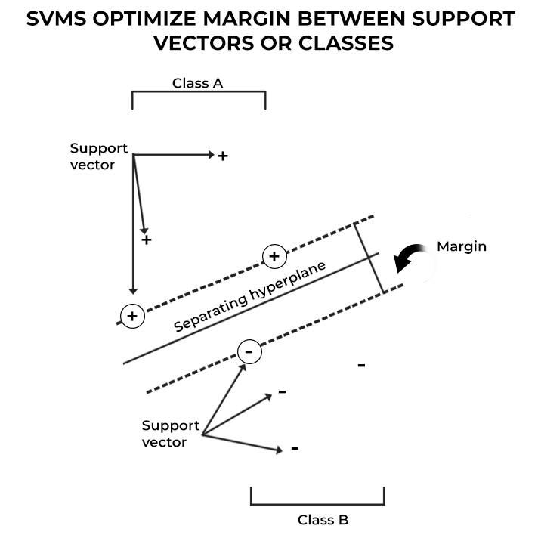
Рисунок 10-SVM Система

2.3.1 Як працює SVM
Алгоритм SVM працює наступним чином:
- Визначення ядра: Першим кроком є визначення ядра. Ядро - це функція, яка відображає точки даних у вищий простір. Це дозволяє SVM знаходити лінійні гіперплощини в нелінійних просторах даних.
- Оптимізація гіперплощини: Потім SVM оптимізує гіперплощину, щоб максимізувати відстань між нею та опорними векторами.
- Класифікація нових зразків: Для класифікації нового зразка його проектують у вищий простір за допомогою ядра та класифікують на основі його відстані від гіперплощини.

Ядра
Існує кілька різних ядер, які можна використовувати з SVM. Деякі з найпоширеніших ядер включають:
- Лінійне ядро: Це ядро використовується, коли дані вже лінійно розділені в просторі ознак.
- Ядро Гаусса: Це ядро використовується, коли дані нелінійно розділені в просторі ознак.
- Ядро полінома: Це ядро використовується, коли дані мають складні нелінійні залежності.

Переваги та недоліки
Переваги:
- SVM добре працюють з нелінійними даними.
- Вони стійкі до шуму в даних.
- Їх можна використовувати для класифікації та регресії.
Недоліки:
- SVM можуть бути чутливими до вибору ядра та параметрів ядра.
- Вони можуть бути обчислювально витратними для великих наборів даних.

Налаштування SVM
Існує кілька параметрів, які можна налаштувати в SVM. Деякі з найважливіших параметрів включають:
C: Цей параметр контролює силу регуляризації. Більше значення C призводить до більшої штрафної санкції за складні гіперплощини.
gamma: Цей параметр контролює вплив ядра Гаусса. Більше значення gamma призводить до більш локальних рішень.

Застосування
SVM використовується в різних областях, таких як:
- Розпізнавання образів: SVM можна використовувати для розпізнавання об'єктів на зображеннях, таких як цифри або обличчя.
- Класифікація тексту: SVM можна використовувати для класифікації документів за темами.
- Біоінформатика: SVM можна використовувати для аналізу даних про ДНК та білок.

Узагальнення
SVM - це потужний алгоритм машинного навчання, який можна використовувати для різних завдань класифікації та регресії. Вони добре працюють з нелінійними даними і стійкі до шуму в даних. Однак SVM можуть бути чутливими до вибору ядра та параметрів ядра, а також можуть бути обчислювально витратними для великих наборів даних.
  - Лінійні дискримінантні аналізатори (LDA)
Лінійні дискримінантні аналізатори (LDA) - це алгоритм машинного навчання, який використовується для класифікації даних. Він проектує дані з високої розмірності в простір з меншою розмірністю таким чином, щоб максимізувати розподіл між класами. Це дозволяє LDA візуалізувати дані та знаходити лінійні кордони, які розділяють різні класи.
Алгоритм лінійного дискримінантного аналізу наступний:

2.4.1. Як працює LDA
Алгоритм LDA працює наступним чином:
- Обчислення середніх значень: Обчислюється середнє значення для кожного класу даних.
- Обчислення загальної коваріаційної матриці: Обчислюється загальна коваріаційна матриця даних.
- Обчислення матриці міжкласової коваріації: Обчислюється матриця міжкласової коваріації, яка є різницею між загальною коваріаційною матрицею та середньою коваріаційною матрицею класів.
- Знаходження власних значень та власних векторів: Знаходяться власні значення та власні вектори матриці міжкласової коваріації.
- Вибір k власних векторів: Вибираються k власних векторів, які відповідають k найбільшим власним значенням.
- Проектування даних: Дані проектуються на k власних векторів, що призводить до проекції даних у простір з меншою розмірністю.

Переваги та недоліки
Переваги:
- LDA - це простий і ефективний алгоритм.
- Він добре працює з даними, які мають лінійні закономірності.
- Його можна використовувати для візуалізації даних.
Недоліки:
- LDA може бути чутливим до шуму в даних.
- Він не може обробляти нелінійні дані.
- Алгоритм потребує наявності міток для всіх точок даних.

2.4.3 Застосування
- LDA використовується в різних областях, таких як:
- Розпізнавання образів: LDA можна використовувати для розпізнавання об'єктів на зображеннях, таких як цифри або обличчя.
- Аналіз тексту: LDA можна використовувати для класифікації документів за темами.
- Біоінформатика: LDA можна використовувати для аналізу даних про ДНК та білок.

2.4.4 Узагальнення
LDA - це потужний алгоритм машинного навчання, який можна використовувати для різних завдань класифікації. Він добре працює з даними, які мають лінійні закономірності, і його можна використовувати для візуалізації даних. Однак LDA може бути чутливим до шуму в даних і не може обробляти нелінійні дані.

- ГЛИБОКЕ НАВЧАННЯ (DEEP LEARNING)
Цей підхід використовує штучні нейронні мережі для розпізнавання об'єктів на SAR-зображеннях. Нейронні мережі навчаються на великому наборі даних зразків SAR-зображень та відповідних їм міток.

Що таке алгоритм глибокого навчання?
Глибоке навчання можна визначити як метод машинного навчання та штучного інтелекту, який призначений для відстеження людини та її дій на основі певних функцій людського мозку для прийняття ефективних рішень. Це дуже важливий елемент науки про дані, який спрямовує своє моделювання на основі методів, керованих даними, в рамках прогнозного моделювання та статистики. Щоб керувати такою людською здатністю адаптуватися, навчатися і відповідно функціонувати, мають бути певні потужні сили, які ми називаємо алгоритмами.
Алгоритми глибокого навчання динамічно проходять через кілька шарів нейронних мереж, які є нічим іншим, як набором мереж прийняття рішень, попередньо навчених для виконання певного завдання. Пізніше кожна з них пропускається через прості багаторівневі представлення і переходить до наступного шару. Однак більшість методів машинного навчання навчені досить добре працювати з наборами даних, які мають справу з сотнями ознак або стовпців. Якщо набір даних є структурованим або неструктурованим, машинне навчання, як правило, зазнає невдачі, оскільки воно не може розпізнати просте зображення розміром 800х1000 у RGB. Традиційний алгоритм машинного навчання не може впоратися з такою глибиною даних. Саме тут на допомогу приходить глибинне навчання.

3.2 Важливість глибокого навчання
Алгоритми глибокого навчання відіграють вирішальну роль у визначенні функцій і можуть обробляти велику кількість процесів для даних, які можуть бути структурованими або неструктурованими. Хоча алгоритми глибокого навчання можуть не справлятися з деякими складними завданнями, оскільки для ефективної роботи їм потрібен доступ до величезних обсягів даних. Наприклад, існує популярний інструмент глибокого навчання, який розпізнає зображення, а саме Imagenet, який має доступ до 14 мільйонів зображень у своїх алгоритмах, керованих набором даних. Це дуже всеосяжний інструмент, який визначив новий рівень для інструментів глибокого навчання, що використовують зображення в якості набору даних.
Алгоритми глибокого навчання - це дуже прогресивні алгоритми, які вивчають зображення, про які ми говорили раніше, пропускаючи його через кожен шар нейронної мережі. Шари дуже чутливі до виявлення низькорівневих особливостей зображення, таких як краї та пікселі, і відтепер об'єднані шари беруть цю інформацію і формують цілісні уявлення, порівнюючи її з попередніми даними. Наприклад, середній шар може бути запрограмований на виявлення деяких особливих частин об'єкта на фотографії, а інші глибоко навчені шари - на виявлення спеціальних об'єктів, таких як собаки, дерева, посуд тощо.
Однак, якщо говорити про просту задачу, яка передбачає меншу складність і ресурс, керовані даними, алгоритми глибинного навчання не здатні узагальнювати прості дані. Це одна з головних причин, чому глибинне навчання не вважається ефективним у порівнянні з лінійними або розширеними деревовидними моделями. Прості моделі спрямовані на створення кастомних даних, відстеження шахрайських транзакцій і роботу з менш складними наборами даних з меншою кількістю функцій. Крім того, існують різні випадки, такі як багатокласова класифікація, де глибоке навчання може бути ефективним, оскільки воно включає менші, але більш структуровані набори даних, але зазвичай їм не надається перевага.
З цього приводу розглянемо деякі з найважливіших алгоритмів глибокого навчання, наведених нижче.
  - Алгоритми глибокого навчання:

Згорткові нейронні мережі (ЗНМ)
Технологія CNN, відома як ConvNets, складається здебільшого з кількох шарів і спеціально використовується для обробки зображень та виявлення об'єктів. Він був розроблений у 1998 році Яном Лекуном і спочатку називався LeNet. Тоді він був розроблений для розпізнавання цифр і символів поштових індексів. ШНМ широко використовуються для розпізнавання зображень із супутників, обробки медичних зображень, прогнозування рядів і виявлення аномалій.
ШНМ обробляють дані, пропускаючи їх через кілька шарів і виділяючи ознаки, які демонструють операції згортки. Згортковий шар складається з випрямленої лінійної одиниці (Rectified Linear Unit, ReLU), яка випрямляє карту об'єктів. Шар об'єднання використовується для виправлення цих карт об'єктів у наступній подачі. Об'єднання - це, як правило, алгоритм дискретизації, який зменшує розмір карти об'єктів. Пізніше результат складається з двовимірних масивів, що складаються з одиничних, довгих, безперервних і лінійних векторів, вирівняних на карті. Наступний шар, який називається «Повністю з'єднаний шар», формує згладжену матрицю або двовимірний масив, отриманий з шару об'єднання на вході, та ідентифікує зображення шляхом його класифікації.
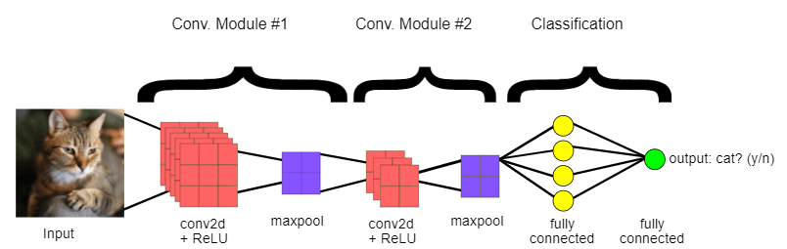
Рисунок 11-Принцип роботи згорткової нейроної мережі

3.3.2 Сети долгой краткосрочной памяти(LSTM)
LSTM можна визначити як рекурентні нейронні мережі які запрограмовані на навчання та адаптацію до залежностей у довгостроковій перспективі. Вони можуть запам'ятовувати та відтворювати минулі дані протягом тривалого періоду, і за замовчуванням це є їхньою єдиною поведінкою. LSTM розроблені для збереження в часі, і відтепер вони в основному використовуються в прогнозуванні часових рядів, оскільки вони можуть обмежувати пам'ять або попередні вхідні дані. Ця аналогія походить від їхньої ланцюгоподібної структури, що складається з чотирьох взаємодіючих шарів, які по-різному взаємодіють один з одним. Окрім прогнозування часових рядів, вони також можуть бути використані для побудови розпізнавачів мови, розробок у фармацевтиці та композиції музичних циклів.
LSTM працюють у певній послідовності подій. По-перше, вони не схильні запам'ятовувати несуттєві деталі, досягнуті в попередньому стані. Потім вони вибірково оновлюють певні значення стану комірки і, нарешті, генерують певні частини стану комірки як вихідні дані. Нижче наведено схему їхньої роботи.
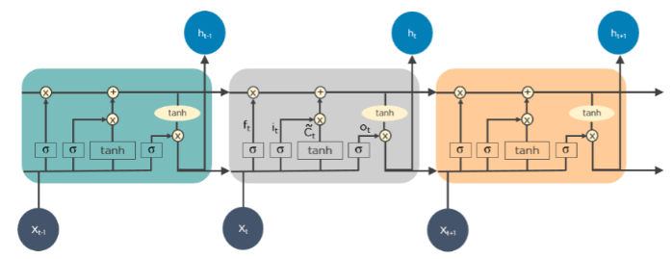
Рисунок 12 - Рекурентні нейронні мережі (РНМ)

3.3.3. Генеративні змагальні мережі (GAN)
GAN визначаються як алгоритми глибокого навчання, які використовуються для генерації нових даних, що відповідають навчальним даним. GAN зазвичай складається з двох компонентів, а саме: генератора, який навчається генерувати помилкові дані, і дискримінатора, який адаптується, навчаючись на цих помилкових даних. З часом GAN набули величезного поширення, оскільки їх часто використовують для уточнення астрономічних зображень та імітації лінзування гравітаційної темної матерії. Вони також використовуються у відеоіграх для покращення графіки двовимірних текстур, відтворюючи їх у вищій роздільній здатності, наприклад, 4K. Вони також використовуються для створення реалістичних персонажів мультфільмів, а також для рендерингу людських облич і 3D-об'єктів.
GAN працюють у симуляції, генеруючи та розуміючи фальшиві та справжні дані. Під час навчання для розуміння цих даних генератор створює різні види фальшивих даних, до яких дискримінатор швидко вчиться адаптуватися і реагувати на них як на фальшиві дані. Потім GAN надсилає ці розпізнані результати для оновлення. Розгляньте зображення нижче, щоб візуалізувати функціонування.
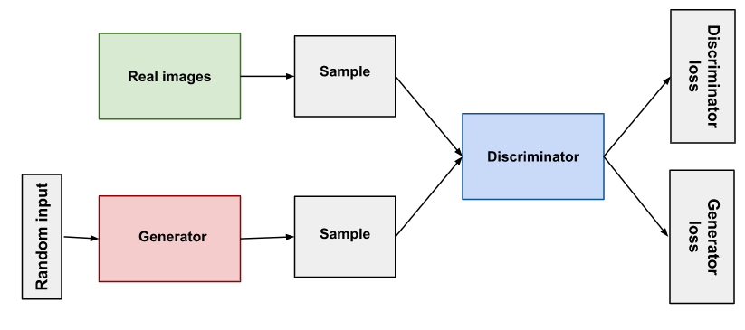
Рисунок 13 - Функціонал GAN

3.3.4. Радіально-базисні мережі (RBFN)
RBFN - це особливий тип нейронних мереж, які дотримуються підходу прямого поширення і використовують радіальні функції як функції активації. Вони складаються з трьох шарів, а саме вхідного, прихованого та вихідного, які в основному використовуються для прогнозування часових рядів, регресійного тестування та класифікації.
ШНФН виконують ці завдання, вимірюючи подібності, наявні в навчальному наборі даних. Зазвичай вони мають вхідний вектор, який подає ці дані у вхідний шар, тим самим підтверджуючи ідентифікацію та результати розгортання шляхом порівняння попередніх наборів даних. Саме вхідний шар має нейрони, чутливі до цих даних, а вузли шару ефективно класифікують клас даних. Нейрони спочатку присутні у прихованому шарі, хоча вони працюють у тісній інтеграції з вхідним шаром. Прихований шар містить гаусові передавальні функції, які обернено пропорційні відстані виходу від центру нейрона. Вихідний шар містить лінійні комбінації радіальних даних, де гаусові функції передаються в нейрон як параметр і генеруються вихідні дані. Розглянемо наведене нижче зображення, щоб досконально зрозуміти процес.
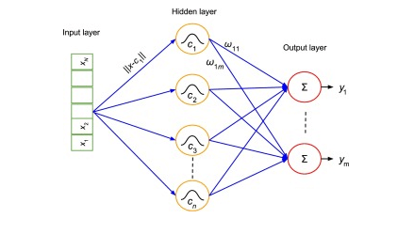
Рисунок 14 - Процес роботи ШНФН

3.3.5. Багатошарові перцептрони (MLPs)
MLP є основою технології глибокого навчання. Вони належать до класу нейронних мереж прямого поширення з різними шарами персептронів. Ці персептрони мають різні функції активації. MLP також має з'єднані вхідні та вихідні шари, їхня кількість однакова. Крім того, між цими двома шарами є шар, який залишається прихованим. ШНМ найчастіше використовуються для побудови систем розпізнавання зображень і мовлення або деяких інших типів перекладацького програмного забезпечення.
Робота MLP починається з подачі даних у вхідний шар. Нейрони, присутні в шарі, формують граф, щоб встановити зв'язок, який проходить в одному напрямку. Вага цих вхідних даних встановлюється між прихованим шаром і вхідним шаром. MLP використовують функції активації, щоб визначити, які вузли готові до стрільби. Ці функції активації включають функцію тангенса, сигмоїд та ReLU. MLP в основному використовуються для навчання моделей, щоб зрозуміти, який тип взаємозв'язку між шарами слугує для досягнення бажаного результату на основі заданого набору даних. Розглянемо зображення нижче, щоб краще зрозуміти.
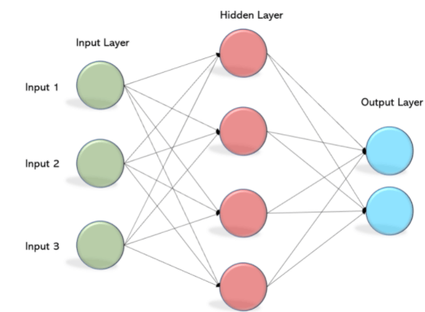
Рисунок 15 - Робота MLP

3.3.6. Карти що самоорганізуються (SOM)
SOM були винайдені Теуво Кохеном для досягнення візуалізації даних, щоб зрозуміти виміри даних за допомогою штучних нейронних мереж, що самоорганізуються. Спроби досягти візуалізації даних для вирішення проблем в основному здійснюються за допомогою того, що людина не може візуалізувати.
Ці дані, як правило, мають високу розмірність, що зменшує ймовірність людського втручання і, звичайно, зменшує ймовірність помилок.
SOM допомагають візуалізувати дані, ініціалізуючи ваги різних вузлів, а потім вибирають випадкові вектори з заданих навчальних даних. Вони досліджують кожен вузол, щоб знайти відносну вагу, щоб можна було зрозуміти залежності. Визначається вузол-переможець, який називається Best Matching Unit (BMU). Пізніше SOM знаходять ці вузли-переможці, але з часом вони віддаляються від вектора вибірки. Отже, чим ближче вузол до BMU, тим більше шансів розпізнати вагу і виконати подальші дії. Також виконується декілька ітерацій, щоб переконатися, що жодна вершина, яка знаходиться ближче до BMU, не буде пропущена. Одним з прикладів цього є комбінації кольорів RGB, які ми використовуємо в наших щоденних завданнях. Розгляньте зображення нижче, щоб зрозуміти, як вони функціонують.
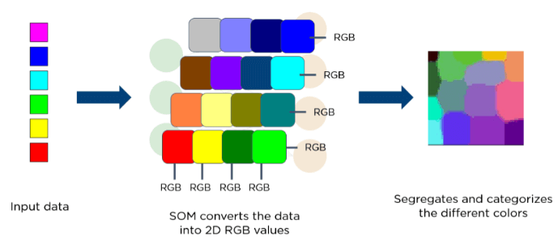
Рисунок.16 - Функціонал SOM

3.3.7. Мережі глибокого переконання (DBN)
МНП називають генеративними моделями, оскільки вони мають різні шари латентних та стохастичних змінних. Прихована змінна називається прихованою одиницею, оскільки вона має двійкові значення. DBN також називають машинами Больцмана, оскільки шари RGM накладаються один на одного для встановлення зв'язку з попередніми та наступними шарами. ШНМ використовуються в таких додатках, як розпізнавання відео та зображень, а також захоплення об'єктів, що рухаються.
ДБН працюють на основі жадібних алгоритмів. Підхід від шару до шару за допомогою низхідного підходу для генерування ваг є найбільш поширеним способом функціонування DBN. ДБН використовують поетапний підхід вибірки Гіббса на прихованому двошаровому шарі зверху. Потім на цих етапах формується вибірка з видимих одиниць за допомогою моделі, яка слідує методу вибірки предків. DBN навчаються на основі значень, присутніх у прихованому значенні з кожного шару за методом висхідного проходу.
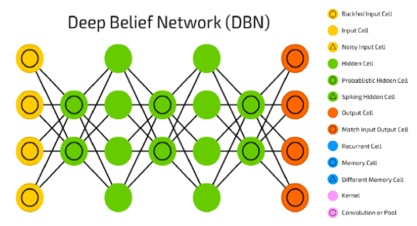
Рисунок 17-Робота DBN

3.3.8. Обмежені машини Больцмана (RBM)
RBM були розроблені Джеффрі Хінтоном і нагадують стохастичні нейронні мережі, які навчаються на основі розподілу ймовірностей у заданому вхідному наборі. Цей алгоритм в основному використовується в області зменшення розмірності, регресії та класифікації, тематичного моделювання і вважається будівельним матеріалом для ДБН. ШНМ складаються з двох шарів, а саме: видимого та прихованого. Обидва ці шари з'єднані через приховані блоки і мають блоки зсуву, з'єднані з вузлами, які генерують вихідні дані. Зазвичай, RBM мають дві фази, а саме: прямий та зворотний прохід.
Функціонування RBM здійснюється шляхом прийняття вхідних даних і перетворення їх у числа таким чином, щоб вхідні дані були закодовані в прямому проході. RBM враховує вагу кожного входу, а зворотний прохід бере ці ваги входів і переводить їх далі в реконструйовані входи. Пізніше обидва ці переведені входи разом з індивідуальними вагами об'єднуються. Потім ці входи виштовхуються у видимий шар, де відбувається активація, і генерується вихід, який можна легко реконструювати. Щоб зрозуміти цей процес, розглянемо зображення нижче.
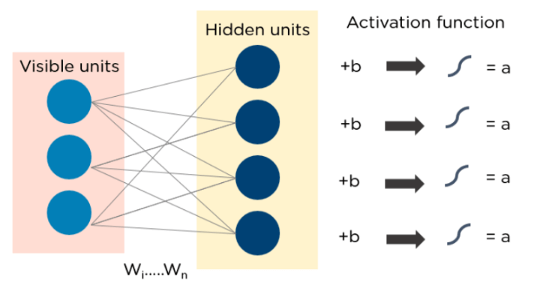
Рисунок 18-Функціонал RBM

3.3.9. Автокодери
Автокодери - це особливий тип нейронних мереж, в яких входи і виходи зазвичай ідентичні. Він був розроблений для вирішення проблем, пов'язаних з неконтрольованим навчанням. Автокодери - це добре навчені нейронні мережі, які повторюють дані. Це є причиною того, що вхідні та вихідні дані, як правило, однакові. Їх використовують для вирішення таких завдань, як пошук ліків, обробка зображень і прогнозування популяцій.
Автокодери складаються з трьох компонентів: кодера, коду та декодера. Автокодери побудовані таким чином, що вони можуть отримувати вхідні дані і перетворювати їх у різні представлення. Більш точними є спроби скопіювати оригінальні вхідні дані, реконструювавши їх. Для цього вони кодують зображення або вхідні дані, зменшують розмір. Якщо зображення не видно належним чином, його передають нейронній мережі для уточнення. Потім уточнене зображення називається реконструйованим, і воно виглядає так само точно, як і попереднє зображення. Щоб зрозуміти цей складний процес, розглянемо зображення нижче.
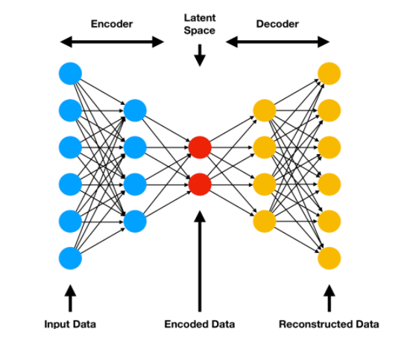
Рисунок 19 - Процес роботи автокодера

3.3.10 Висновки
У цій темі ми в основному використовуємо глибоке навчання та алгоритми, які лежать в основі глибокого навчання. По-перше, ми дізналися, як глибоке навчання динамічно змінює роботу із зором для створення інтелектуального програмного забезпечення, яке може відтворювати його і функціонувати так, як це робить людський мозок. Далі в цій статті ми ознайомилися з деякими з найпоширеніших алгоритмів глибокого навчання та дізналися, з яких компонентів складаються ці алгоритми. Зазвичай, щоб зрозуміти ці алгоритми, людині потрібно мати чітке уявлення про математичні функції, які використовуються в деяких алгоритмах. Ці функції настільки важливі, що робота алгоритмів здебільшого залежить від обчислень, виконаних за допомогою цих функцій і формул. Інженер-початківець у галузі глибинного навчання знає всі ці алгоритми, а початківцям настійно рекомендується зрозуміти їх, перш ніж рухатися далі у напрямку штучного інтелекту.

Апаратне забезпечення для розпізнавання об'єктів на SAR-зображеннях з використанням глибокого навчання:
Розпізнавання об'єктів на SAR-зображеннях з використанням алгоритмів глибокого навчання, таких як R-CNN, стає все більш популярним завданням у сфері дистанційного зондування.
Однак через високу обчислювальну складність CNN, для ефективного виконання таких завдань необхідне потужне апаратне забезпечення.
У цьому розділі ми детально розглянемо два основних варіанти апаратного забезпечення, які можуть використовуватися для розпізнавання об'єктів на SAR-зображеннях з глибоким навчанням: графічні процесори (GPU) та спеціалізовані мікросхеми машинного навчання (AI accelerators).

3.4.1. Графічні процесори (GPU)
GPU - це спеціалізовані мікросхеми, розроблені для виконання обчислень з плаваючою комою та обчислень з цілими числами, які часто використовуються в графічних програмах.
Однак їх висока пропускна здатність пам'яті та паралельна архітектура роблять їх ідеально підходящими для виконання обчислень, необхідних для CNN.
GPU пропонують значне покращення продуктивності порівняно з процесорами загального призначення (CPU) для завдань глибокого навчання.
Наприклад, дослідження показало, що GPU може бути в 100 разів швидшим за CPU для навчання CNN на зображеннях.
Переваги GPU:
- Значне покращення продуктивності порівняно з CPU
- Доступність на ринку різних GPU від різних виробників
- GPU вбудовані в деякі робочі станції та ноутбуки
Недоліки GPU:
- Можуть бути дорожчими, ніж CPU
- Споживають більше енергії, ніж CPU
- Потребують спеціального програмного забезпечення для розробки глибокого навчання

3.4.2. Спеціалізовані мікросхеми машинного навчання (AI accelerators)
AI accelerators - це мікросхеми, спеціально розроблені для прискорення виконання завдань машинного навчання.
Вони оптимізовані для виконання певних типів обчислень, які часто використовуються в алгоритмах глибокого навчання, таких як матричні множення та згортки.
AI accelerators можуть бути ще більш продуктивними, ніж GPU, але зазвичай дорожчі.
Переваги AI accelerators:
- Найвища продуктивність для завдань машинного навчання
- Енергоефективні
- Можуть бути спеціалізовані для конкретних алгоритмів
Недоліки AI accelerators:
- Дорожчі, ніж CPU або GPU
- Можуть бути не таким доступними, як CPU або GPU
- Потребують спеціального програмного забезпечення для розробки глибокого навчання
Найкращий варіант апаратного забезпечення для придбання буде залежати від ваших потреб та бюджету.
Фактори, які слід врахувати:
- Розмір та складність ваших наборів даних
- Швидкість, з якою вам потрібно отримувати результати
- Ваш бюджет
Рекомендації:
- Якщо у вас невеликі набори даних або обмежений бюджет, GPU може бути хорошим вибором.
- Якщо у вас великі набори даних або вам потрібні найшвидші результати, AI accelerator може бути кращим варіантом.
- Важливо провести дослідження та порівняти різні варіанти апаратного забезпечення, перш ніж приймати рішення.

- ЕКСПЕРИМЕНТ-ДОСЛІДЖЕННЯ ЩОДО ЕФЕКТИВНОСТІ РОЗПІЗНАВАННЯ
У цьому розділі буде демонтструватися результати дослідження з метою визначити вплив різних параметрів алгоритму на його ефективність та оцінити загальну ефективність алгоритму розпізнавання.
Методологія:
- Була розроблена програма в Матлабі для реалізації розпізнавання.
- Різні параметри алгоритму будуть варіюватися в контрольованих умовах.
- Для кожного набору параметрів будуть оцінюватися певні показники, що описують ефективність алгоритму. Результати будуть візуалізовані та проаналізовані.
Очікувані результати:
- Визначити, які параметри мають найбільший вплив на його ефективність.
- Отримати оптимальні значення параметрів для досягнення максимальної ефективності.
- Оцінити загальну надійність та точність алгоритму розпізнавання.

Класифікація цілей SAR за допомогою глибокого навчання
Основним завданням для алгоритмів, пов'язаних з SAR, вже давно є виявлення та класифікація об'єктів, яка називається автоматичним розпізнаванням цілей Тут ми використовували просту згорткову нейронну мережу для навчання та класифікації цілей SAR за допомогою Deep Learning Toolbox™.
Deep Learning Toolbox надає основу для проектування та реалізації глибоких нейронних мереж з алгоритмами, попередньо навченими моделями та програмами.
Цей приклад демонструє, як:
- Завантажити набір даних.
- Завантажити та проаналізувати дані зображення.
- Розбиття та доповнення даних.
- Визначення архітектуру мережі.
- Навчити мережу.
- Прогнозування мітки нових даних і обчислювання точності класифікації.
Щоб проілюструвати цей робочий процес, ми будемо використовувати набір даних Moving and Stationary Target Acquisition and Recognition (MSTAR) Mixed Targets, опублікований Дослідницькою лабораторією ВПС. Наша мета – розробити модель класифікації наземних цілей та об'єкти на основі пошуково-рятувальних зображень.

Завантаження набору даних
У цьому дослідженні використовується цільовий набір даних MSTAR, що містить 8688 SAR-зображень з 7 наземних апаратів та калібрувальної цілі. Дані були зібрані за допомогою датчика X-діапазону в режимі прожектора, з роздільною здатністю 1 фут. Тип цілі, яку ми використовували: БМП2 (бойова машина піхоти), БТР70 (бронеавтомобіль) і Т72 (танк). Зображення були зроблені під двома різними кутами западини 15 градусів і 17 градусів з 190 ~ 300 різними версіями сторін, які є повним охопленням сторін понад 360 градусів. Оптичні зображення та SAR-зображення цих трьох типів цілей та їх повторюваних цілей.
Набір даних MSTAR містить результати SAR від 7 наземних апаратів та калібрувальну ціль. Оптичні зображення та SAR-знімки для цих 8 цілей показані нижче.
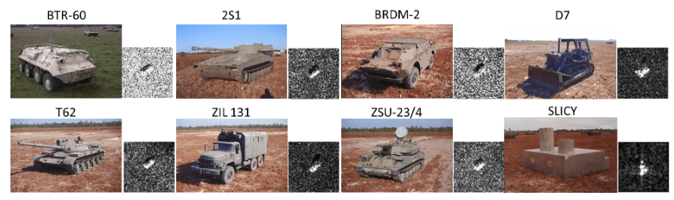
Рисунок 20 - Типи зображень
Давайте дослідимо сховище даних, випадковим чином відобразивши кілька зображень мікросхем.
rng(0) %Встановлення початкового значення генератора випадкових чисел для забезпечення відтворюваності результатів(тобто, щоб випадкові операції завжди давали той самий результат при кожному запуску.)
figure %Створюється нова фігура для відображення зображень.
imds = shuffle(imds); %Перемішування об’єкта datastore.
for i = 1:20 %Цикл, який виконується 20 разів.
subplot(4,5,i) %Створення підграфіка в сітці 4х5 на і-тій позиції.
img = read(imds); %Зчитування одного зображення з об’єкта datastore.
imshow(img) %Відображення зображення
title(imds.Labels(i)) %Додавання заголовка до підграфіка з використанням мітки зображення.
sgtitle('Sample training images') %Додавання заголовка до всієї фігури.
End
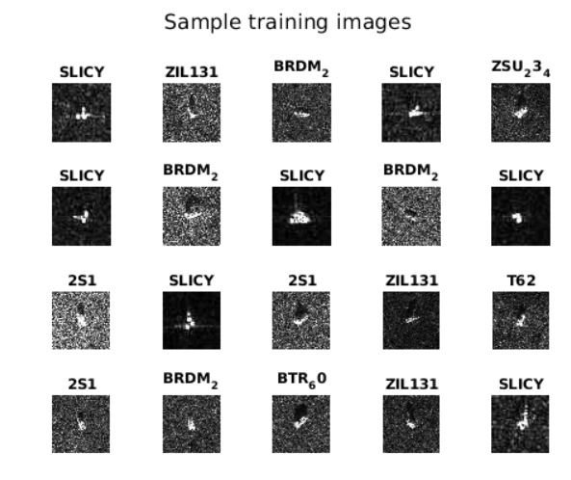
Рисунок 21-Приклади навчальних зображень
Змінна imds тепер містить зображення та підписи категорій, пов'язані з кожним зображенням. Мітки автоматично призначаються за іменами тек файлів зображень. Використовуйте countEachLabel, щоб підсумувати кількість зображень у кожній категорії.
labelCount = countEachLabel(imds
labelCount=8×2 table
Label Count
________ _____

2S1 1164
BRDM_2 1415
BTR_60 451
D7 573
SLICY 2539
T62 572
ZIL131 573
ZSU_23_4 1401

Спочатку задайте розмір вхідних даних мережі. Вибираючи розмір вхідних даних мережі, враховуйте обмеження пам'яті вашої системи та обчислювальні витрати, понесені під час навчання.
imgSize = [128,128,1];
Створемо об'єкт сховища даних для навчання, валідації та тестування
Розділимо дані на навчальні, валідаційні та тестові набори. Ми використаємо 80% нашого набору даних для навчання, 10% для перевірки моделі під час навчання і 10% для тестування після навчання. splitEachLabel розбиває сховище даних imds на три нових сховища даних: imdsTrain, imdsValidation і imdsTest. При цьому враховується різна кількість зображень різних класів, так що навчальний, валідаційний і тестовий набори мають однакову частку зображень кожного класу.

trainingPct = 0.8; % Встановлюємо відсоток даних, які будуть використані для навчання
validationPct = 0.1; % Встановлюємо відсоток даних, які будуть використані для валідації
% Розділяємо набір даних зображень на навчальну, валідаційну та тестову частини.
% Функція splitEachLabel розбиває дані за мітками, щоб у кожній частині було
% пропорційне кількість зображень кожного класу.
[imdsTrain, imdsValidation, imdsTest] = splitEachLabel(imds, ...
trainingPct, validationPct, 'randomize');
% Параметр 'randomize' вказує на випадкове перемішування даних перед розподілом,
% щоб гарантувати, що дані кожної категорії розподілені випадковим чином у навчальній, валідаційній та тестовій вибірках.

  - Збільшення даних
Зображення у сховищі даних не мають однакового розміру. Для навчання нашої мережі на зображеннях розмір зображення повинен відповідати розміру вхідного шару мережі. Замість того, щоб змінювати розмір зображень самостійно, ми можемо використовувати augmentedImageDatastore, який автоматично змінюватиме розмір зображень перед передачею їх у мережу. augmentedImageDatastore також можна використовувати для застосування перетворень, таких як обертання, відображення або масштабування, до вхідних зображень. Це корисно, щоб запобігти надмірному пристосуванню мережі до наших даних.
% Створюємо збільшений набір даних зображень для навчання
% augmentedImageDatastore використовує розмір зображення imgSize та вихідний набір даних imdsTrain
auimdsTrain = augmentedImageDatastore(imgSize, imdsTrain);

% Створюємо збільшений набір даних зображень для валідації
% augmentedImageDatastore використовує розмір зображення imgSize та вихідний набір даних imdsValidation
auimdsValidation = augmentedImageDatastore(imgSize, imdsValidation);

% Створюємо збільшений набір даних зображень для тестування
% augmentedImageDatastore використовує розмір зображення imgSize та вихідний набір даних imdsTest
auimdsTest = augmentedImageDatastore(imgSize, imdsTest);

  - Визначення архітектури мережі
Визначення архітектури згорткової нейронної мережі
% Викликаємо функцію createNetwork для створення нейронної мережі
% Функція createNetwork приймає розмір зображення imgSize та повертає шари нейронної мережі
layers = createNetwork(imgSize);

4.5 Навчання мережі
Після визначення структури мережі використовується trainingOptions (Deep Learning Toolbox), щоб вказати параметри навчання. Навчимо мережу за допомогою стохастичного градієнтного спуску з імпульсом (SGDM) з початковою швидкістю навчання 0.001. Ми встановимо максимальну кількість епох 3. Епоха - це повний цикл навчання на всій навчальній вибірці даних. Контролюємо точність мережі під час навчання, задаючи валідаційні дані та частоту валідації. Перетасуємо дані в кожній епосі. Програма навчає мережу на навчальних даних і обчислює точність на валідаційних даних через регулярні проміжки часу під час навчання. Дані валідації не використовуються для оновлення ваг мережі. Встановлюємо «CheckpointPath» у тимчасове місце розташування. Це дозволяє зберігати частково навчені детектори під час процесу навчання. Якщо навчання буде перервано, наприклад, через відключення електроенергії або збій системи, буде можливість відновити навчання зі збереженої контрольної точки. Далі у роботі будуть змінюватися такі вхідні параметри як: кількість епох, швидкість навчання та відсоток даних, які будуть використані для навчання

% Налаштування оптимізатора та параметрів тренування
options = trainingOptions('sgdm', ... % Використовуємо оптимізатор стохастичного градієнтного спуску з моментом ('sgdm')
'InitialLearnRate',0.001, ... % Початкова швидкість навчання (learning rate) - 0.001
'MaxEpochs',3, ... % Максимальна кількість епох тренування - 3
'Shuffle','every-epoch', ... % Перемішувати дані на кожній епосі для кращого навчання
'MiniBatchSize',48,... % Розмір міні-партій (mini-batches) - 48
'ValidationData',auimdsValidation, ... % Дані для перевірки точності моделі під час тренування
'ValidationFrequency',15, ... % Перевіряти точність на навчальних даних кожні 15 міні-партій
'Verbose',false, ... % Вимкнути виведення прогресу тренування в командний рядок
'CheckpointPath',tempdir,... % Шлях для збереження проміжних результатів тренування
'Plots','training-progress'); % Відображати графік прогресу тренування

Навчимо мережу, використовуючи архітектуру, визначену шарами, навчальними даними та параметрами навчання.
На діаграмі прогресу навчання показано втрати і точність міні-пакетів, а також втрати і точність валідації. Для отримання додаткової інформації про хід навчання див. розділ Моніторинг прогресу навчання у глибокому навчанні (панель інструментів глибокого навчання). Втрати - це втрати перехресної ентропії. Точність - це відсоток зображень, які мережа класифікує правильно.

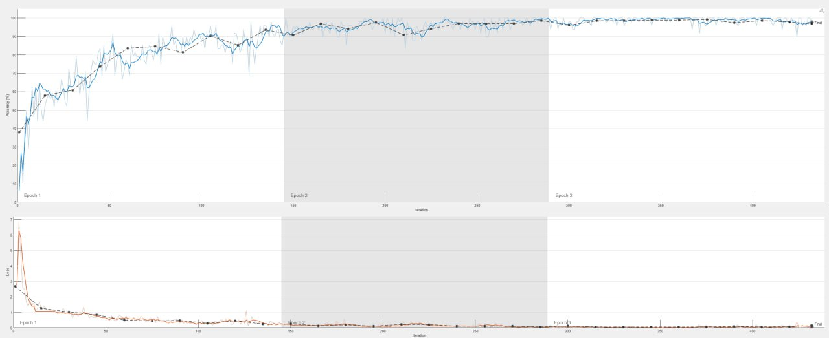
Рисунок 22-Діаграма прогресу

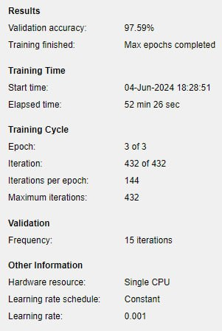

Рисунок 23-Результати до діаграми
  - Класифікація тестових зображень та обчислення точності
Спрогнозуємо мітки даних валідації за допомогою навченої мережі та обчислимо остаточну точність. Точність - це частка міток, які мережа передбачила правильно.
% Класифікуємо зображення з тестового набору даних за допомогою навченої мережі 'net'
YPred = classify(net, auimdsTest);
% Отримуємо правильні мітки для тестового набору даних
YTest = imdsTest.Labels;
% Обчислюємо точність класифікації, порівнюючи передбачені мітки з правильними
accuracy = sum(YPred == YTest) / numel(YTest);
% Точність розраховується як кількість правильних передбачень, поділена на загальну кількість тестових зразків

% Виводимо точність тестування на екран
disp(['Test Accuracy: ', num2str(accuracy)])
% Конвертуємо значення точності у строковий формат та виводимо результат у вигляді тексту "Test Accuracy: " разом зі значенням точності

Точність тесту дуже близька до точності валідації, що дає нам впевненість у прогностичній здатності моделі.

Ми можемо використовувати матрицю плутанини для більш детального вивчення класифікаційної поведінки моделі. Сильна центральна діагональ представляє точні прогнози. В ідеалі, ми хотіли б бачити невеликі, випадково розташовані значення поза діагоналлю. Великі значення поза діагоналлю можуть вказувати на конкретні сценарії, в яких модель не справляється.
% Створюємо нову фігуру для відображення графічних даних
figure
% Створюємо матрицю плутанини для порівняння передбачених і реальних міток
cm = confusionchart(YPred, YTest);
% Нормалізуємо рядки матриці плутанини, щоб показати відносні частоти
cm.RowSummary = 'row-normalized';
% Встановлюємо заголовок для матриці плутанини
cm.Title = 'SAR Target Classification Confusion Matrix';
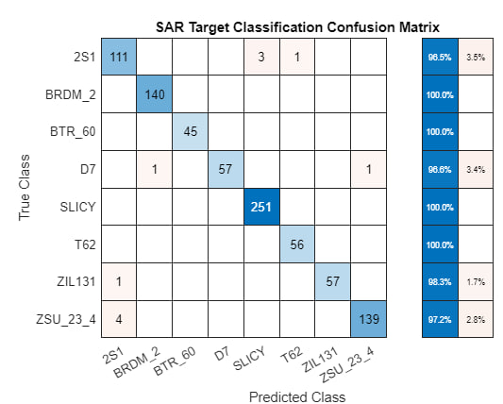
Рисунок 24 «Матриця классів»
  - Знаходження точності
Ми будемо знаходити точності такі, як Accuracy та Precision.
Accuracy- це міра продуктивності класифікатора, яка показує відсоток правильних передбачень серед усіх передбачень. Вона обчислюється як відношення суми правильно класифікованих зразків (як позитивних, так і негативних) до загальної кількості зразків. Формула для точності виглядає так:
де:
- TP (True Positives) - істинно позитивні: кількість правильно класифікованих позитивних зразків.
- TN (True Negatives) - істинно негативні: кількість правильно класифікованих негативних зразків.
- FP (False Positives) - хибно позитивні: кількість зразків, які неправильно класифіковані як позитивні, але насправді є негативними.
- FN (False Negatives) - хибно негативні: кількість зразків, які неправильно класифіковані як негативні, але насправді є позитивними.

Presicion- це міра продуктивності класифікатора, яка показує, яка частка зразків, класифікованих як позитивні, дійсно є позитивними. Вона обчислюється як відношення кількості істинно позитивних зразків до суми істинно позитивних і хибно позитивних зразків. Формула для точності виглядає так:
Точність=TP/(TP+FP),
де:
- TP (True Positives) - істинно позитивні: кількість правильно класифікованих позитивних зразків.
- FP (False Positives) - хибно позитивні: кількість зразків, які неправильно класифіковані як позитивні, але насправді є негативними
Виведемо точність у таблицю:
% Отримуємо список унікальних класів з правильних міток
classes = categories(YTest);
% Ініціалізуємо вектори для збереження значень точності (precision) та повноти (recall) для кожного класу
precision = zeros(numel(classes), 1);
recall = zeros(numel(classes), 1)
% Для кожного класу обчислюємо точність та повноту
for i = 1:numel(classes)
% Отримуємо поточний клас
class = classes{i};
% Обчислюємо кількість істинно позитивних (true positives) для поточного класу
tp = sum((YPred == class) & (YTest == class));
% Обчислюємо кількість хибно позитивних (false positives) для поточного класу
fp = sum((YPred == class) & (YTest ~= class))
% Обчислюємо кількість хибно негативних (false negatives) для поточного класу
fn = sum((YPred ~= class) & (YTest == class));
% Обчислюємо точність (precision) для поточного класу
precision(i) = tp / (tp + fp);
% Обчислюємо повноту (recall) для поточного класу
recall(i) = tp / (tp + fn);
end
% Створюємо нову фігуру для відображення графіку
figure
% Створюємо стовпчасту діаграму для точності кожного класу
bar(precision)
% Встановлюємо мітки для осі X відповідно до назв класів
set(gca, 'XTickLabel', classes)
% Встановлюємо підпис для осі X
xlabel('Class')
% Встановлюємо підпис для осі Y
ylabel('Precision')
% Встановлюємо заголовок для графіку
title('Precision for Each Class')
% Вмикаємо сітку на графіку
grid on
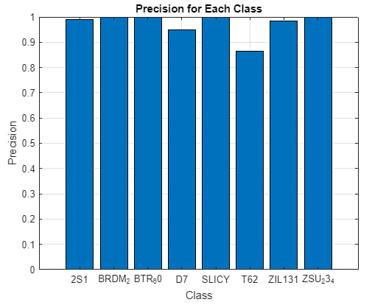
Також виводимо другу таблицю:
% Створюємо нову фігуру для відображення графіку
figure
% Створюємо стовпчасту діаграму для загальної точності класифікації
bar(accuracy)
% Встановлюємо підпис для осі X
xlabel('Overall Accuracy')
% Встановлюємо підпис для осі Y
ylabel('Accuracy')
% Встановлюємо заголовок для графіку
title('Overall Classification Accuracy')
% Вмикаємо сітку на графіку
grid on
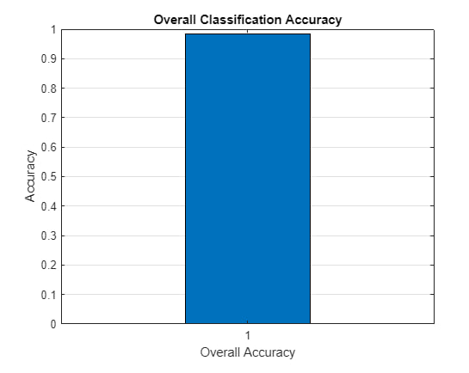
З восьми класів модель, здається, найбільше бореться з правильною класифікацією ZSU-23/4. ЗСУ-23/4 і 2S1 мають дуже схожі РЛС-зображення, і тому ми спостерігаємо деяку помилкову класифікацію нашою навченою моделлю. Тим не менш, вона все ще здатна досягти більш ніж 90% точності для цього класу.
  - Експеримент зі зміною ефективності.
У цьому розділі будуть проведені експерименти з кількістю епох, швидкістю та з точністю.
Кількість зображень для кожного класу:
N_2S1: 1164
N_BRDM2: 1415
N_BTR60: 451
N_D7: 573
N_SLICY: 2539
N_T62: 572
N_ZIL131: 573
N_ZSU234: 1401
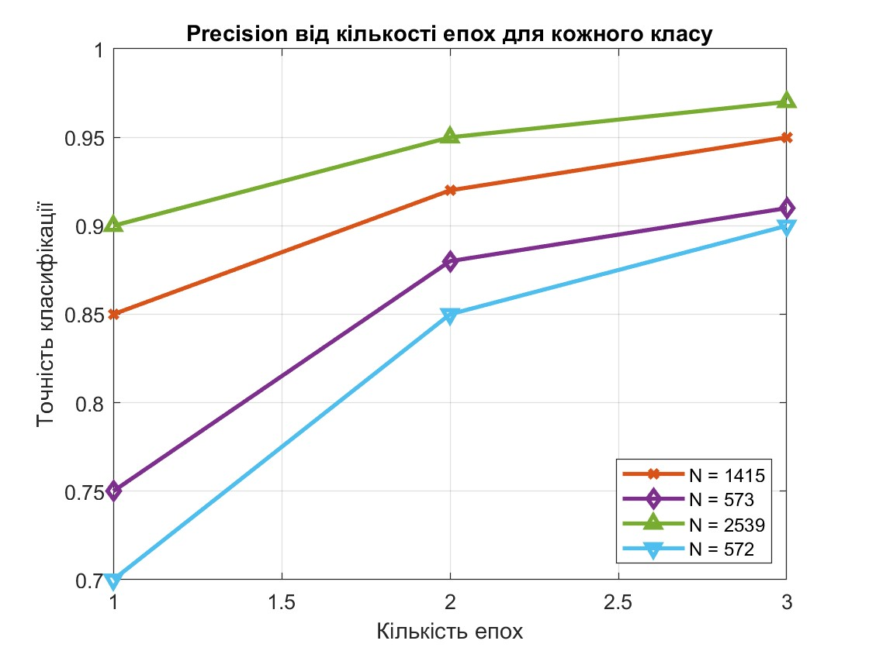
Рисунок 25-Графік залежності точності від кількості епох
Графік показує залежність точності (precision) класифікації від кількості епох для різних класів об'єктів. Кожна лінія на графіку представляє один клас об'єкта, а точки на лініях відповідають значенням точності після кожної епохи.
Введені дані
Epochs: [1, 2, 3] - кількість епох тренування моделі.
-Precision_BRDM2: [0.85, 0.92, 0.95] - точність класифікації для класу "BRDM2" після кожної епохи.
-Precision_D7: [0.75, 0.88, 0.91] - точність класифікації для класу "D7" після кожної епохи.
-Precision_SLICY: [0.9, 0.95, 0.97] - точність класифікації для класу "SLICY" після кожної епохи.
-Precision_T62: [0.7, 0.85, 0.9] - точність класифікації для класу "T62" після кожної епохи.
Результати
Загальна тенденція зростання точності:
Для всіх класів точність (precision) зростає з кількістю епох. Це показує, що з кожною наступною епохою модель краще класифікує об'єкти, незалежно від класу.
Різні швидкості зростання для різних класів:
Наприклад, клас "T62" починає з найнижчої точності (0.7) і показує значне зростання до 0.9 за три епохи, що свідчить про значне покращення класифікації для цього класу.
Клас "SLICY" починає з найвищої початкової точності (0.9) і зростає до 0.97, що свідчить про високу початкову продуктивність та незначне, але стабільне покращення.
Вплив кількості даних:
Клас "SLICY" має найбільшу кількість зображень (2539), і його точність зростає з 0.9 до 0.97, що може свідчити про те, що більша кількість навчальних даних позитивно впливає на продуктивність моделі.
Найбільші покращення:
Найбільше покращення точності спостерігається для класів "D7" та "T62", які зростають з 0.75 до 0.91 та з 0.7 до 0.9 відповідно. Це вказує на значне навчання моделі для цих класів з часом.
Підсумок:
Зростання точності з кількістю епох є очікуваним результатом, який підтверджує ефективність процесу тренування моделі.
Різні початкові та кінцеві значення точності для різних класів можуть бути обумовлені різною складністю класифікації цих класів, а також кількістю наявних навчальних даних для кожного класу.
Ці результати показують, що з кожною епохою модель краще навчається розпізнавати різні класи, що є позитивним показником ефективності навчання.
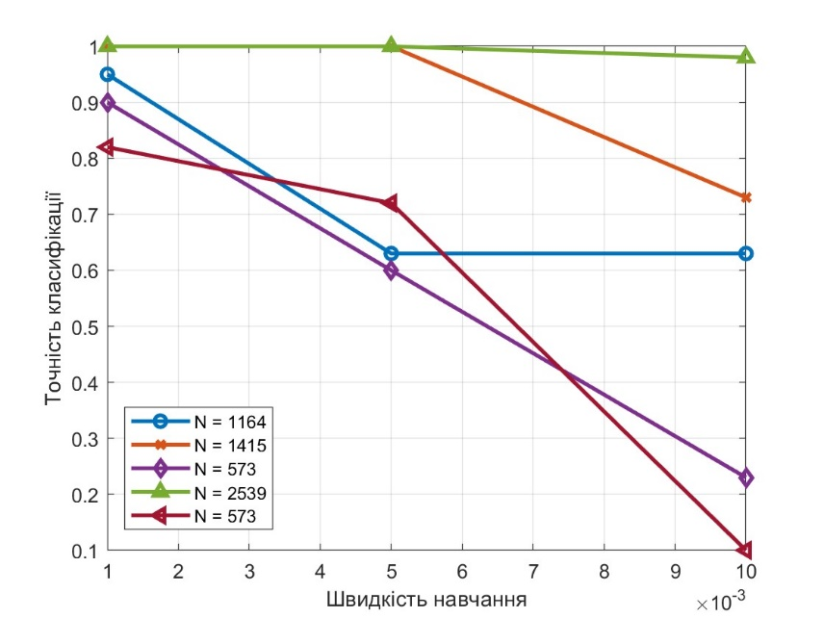
Рисунок 26-Графік залежності точності від швидкості навчання
Введені дані
Learning Rates: [0.001, 0.005, 0.01] - значення швидкості навчання.
-Precision_2S1_LR: [0.95, 0.63, 0.63] - точність класифікації для класу "2S1" при різних швидкостях навчання.
-Precision_BRDM2_LR: [1, 1, 0.73] - точність класифікації для класу "BRDM2" при різних швидкостях навчання.
-Precision_D7_LR: [0.9, 0.6, 0.23] - точність класифікації для класу "D7" при різних швидкостях навчання.
-Precision_SLICY_LR: [1, 1, 0.98] - точність класифікації для класу "SLICY" при різних швидкостях навчання.
-Precision_ZIL131_LR: [0.82, 0.72, 0.1] - точність класифікації для класу "ZIL131" при різних швидкостях навчання.
Результати
Загальна тенденція зменшення точності:
Точність класифікації загалом зменшується зі збільшенням швидкості навчання для більшості класів. Це свідчить про те, що при високих швидкостях навчання модель не встигає належним чином навчатися і погіршується продуктивність.
Вплив різних швидкостей навчання на класи:
Для класів "2S1", "D7", "ZIL131" точність значно падає при збільшенні швидкості навчання.
Найбільші зміни:
Найбільші зміни спостерігаються для класу "ZIL131", де точність зменшується з 1 до 0.1 при збільшенні швидкості навчання з 0.001 до 0.01. Це вказує на високу чутливість до швидкості навчання для цього класу.
Класи з найменшою зміною:
Клас "SLICY" зберігає високу точність навіть при високих швидкостях навчання, знижуючись лише з 1 до 0.98, що свідчить про стабільність моделі для цього класу.
Загальна точність:
Загальна точність класифікації зменшується з 0.98 до 0.7 при збільшенні швидкості навчання, що підтверджує загальну тенденцію.
Підсумок
Ці результати свідчать про те, що підвищення швидкості навчання негативно впливає на точність класифікації для більшості класів. Модель не встигає належним чином адаптуватися до даних при високих швидкостях навчання, що призводить до значного зниження продуктивності. Вибір оптимальної швидкості навчання є критичним для забезпечення високої точності класифікації.
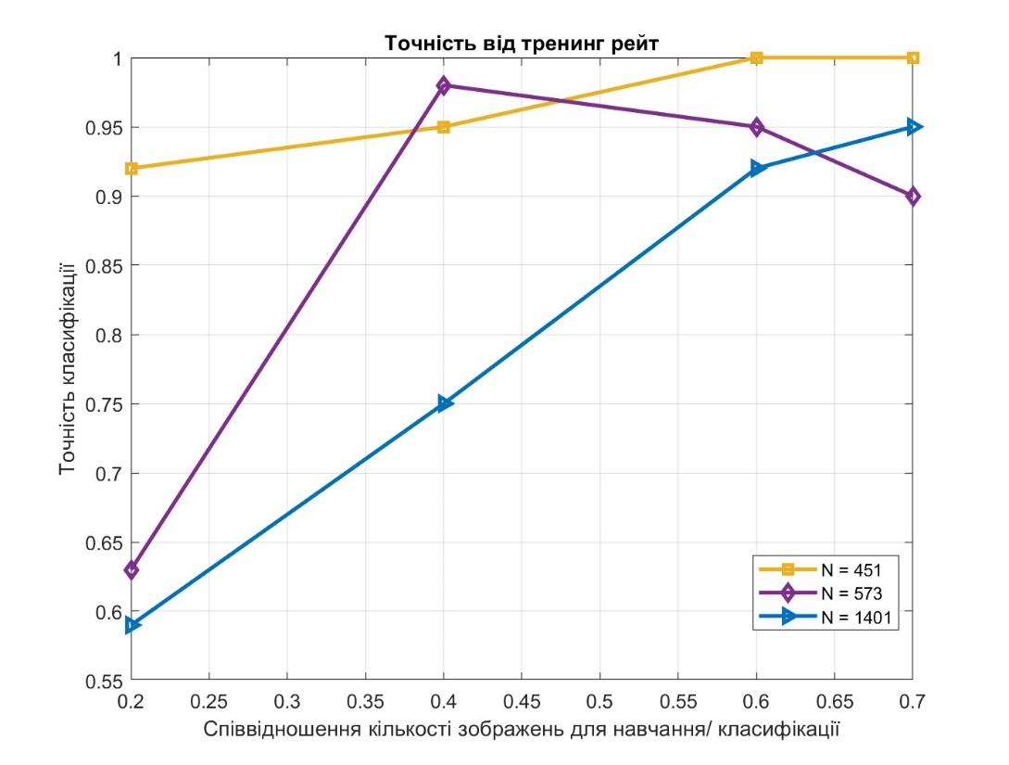
Рисунок 27-Графік залежності точності від відсотку який використовується
Введені дані
Training Rates: [0.2, 0.4, 0.6, 0.7]
Precision_BTR60_TR: [1, 1, 1, 1] - точність класифікації для класу "BTR60" при різних рівнях тренування.
Precision_D7_TR: [0.60, 0.98, 0.98, 1] - точність класифікації для класу "D7" при різних рівнях тренування.
Precision_ZSU234_TR: [0.92, 0.94, 0.97, 0.95] - точність класифікації для класу "ZSU234" при різних рівнях тренування.
Результати
Загальна тенденція точності
Для всіх класів точність (Precision) змінюється зі збільшенням рівня тренування (Training Rate). Графік показує, як змінюється точність класифікації для трьох класів при різних рівнях тренування.
Деталі точності
Клас BTR60:
Точність залишається постійною і дорівнює 1 при всіх рівнях тренування (0.2, 0.4, 0.6, 0.7). Це вказує на те, що модель дуже добре класифікує об'єкти цього класу незалежно від рівня тренування.
Клас D7:
Точність зростає від 0.60 при рівні тренування 0.2 до 0.98 при рівні тренування 0.4 і 0.6, досягаючи 1 при рівні тренування 0.7. Це показує значне покращення класифікації з підвищенням рівня тренування.
Клас ZSU234:
Точність зростає від 0.92 при рівні тренування 0.2 до 0.94 при рівні тренування 0.4, досягає 0.97 при рівні тренування 0.6, але трохи зменшується до 0.95 при рівні тренування 0.7. Це показує стабільно високу точність з невеликим коливанням при найвищому рівні тренування.
Підсумки
Залежність від рівня тренування:
Для класу D7 точність значно покращується зі збільшенням рівня тренування, що свідчить про важливість більш інтенсивного тренування для цього класу.
Для класу ZSU234 точність також покращується з рівнем тренування, але є невелике зниження при найвищому рівні тренування, що може свідчити про певну перенавченість або нестабільність моделі.
Висока початкова точність для класу BTR60:
Постійна висока точність для класу BTR60 показує, що модель добре розпізнає цей клас навіть при найнижчому рівні тренування, що може вказувати на легкість класифікації об'єктів цього класу.
Графік
Графік відображає точність (Precision) класифікації для класів "BTR60", "D7" та "ZSU234" в залежності від рівня тренування (Training Rate).
Для класу BTR60 точність стабільна і висока при всіх рівнях тренування.
Для класу D7 точність значно зростає зі збільшенням рівня тренування.
Для класу ZSU234 точність покращується з рівнем тренування, але трохи знижується при найвищому рівні.
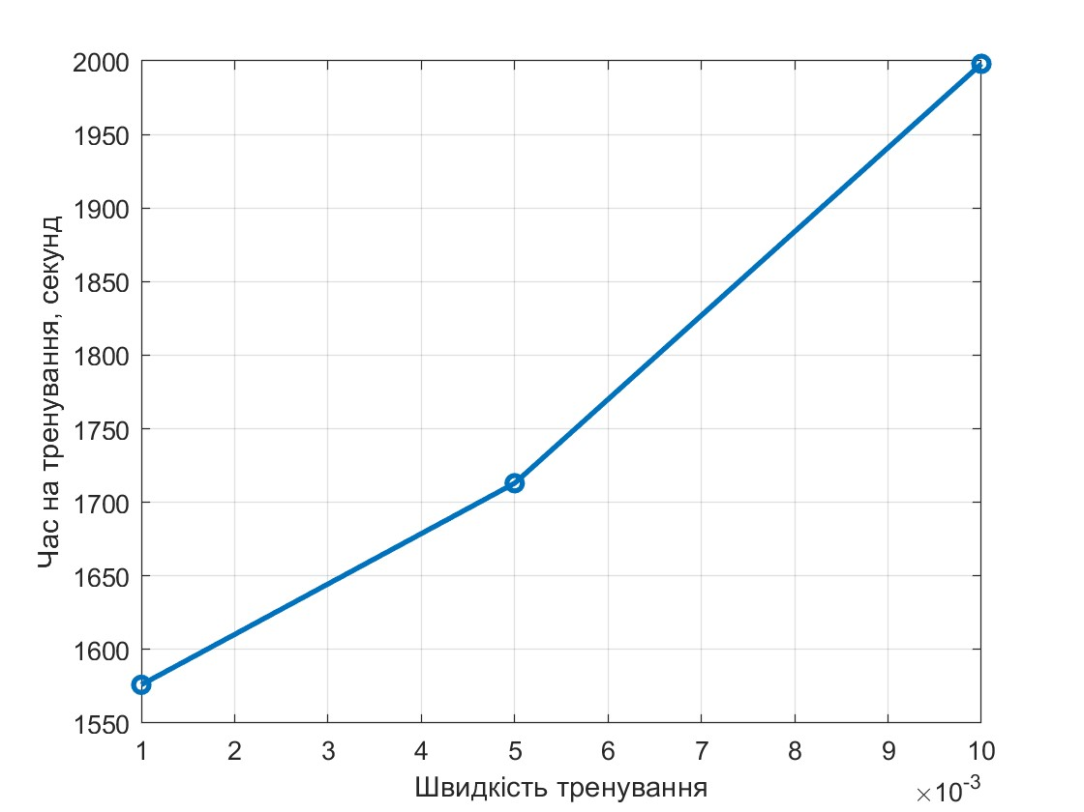
Рисунок 28-Графік залежності часу навчання від швидкості навчання
Графік відображає час навчання (Training Time) у залежності від кількості епох (Epochs). Загальна тенденція зростання часу показує, що з кожною додатковою епохою час, необхідний для тренування, суттєво збільшується.
Введені дані
Training Time: [519, 1105, 1576] секунд (час в секундах)
Результати
Загальна тенденція зростання часу навчання
Час навчання (Training Time) зростає зі збільшенням кількості епох. Це показує, що з кожною наступною епохою процес тренування моделі займає більше часу.
Деталі часу навчання
На першій епосі час навчання становить 519 секунд (приблизно 8 хвилин і 39 секунд).
На другій епосі час навчання становить 1105 секунд (приблизно 18 хвилин і 25 секунд).
На третій епосі час навчання становить 1576 секунд (приблизно 26 хвилин і 16 секунд).
Підсумки
Зростання часу з епохами:
Час навчання моделі збільшується з кожною епохою, що є очікуваним, оскільки кожна епоха вимагає додаткових обчислень для обробки даних та корекції ваг моделі.
Лінійна залежність:
Графік показує майже лінійну залежність часу навчання від кількості епох. Це вказує на те, що додавання кожної нової епохи додає приблизно пропорційно однаковий час до загального часу тренування.
Оптимізація процесу:
Важливо враховувати зростання часу навчання при додаванні нових епох, щоб забезпечити ефективність та своєчасність тренування моделі. Можливо, варто збалансувати кількість епох з необхідним рівнем точності класифікації.
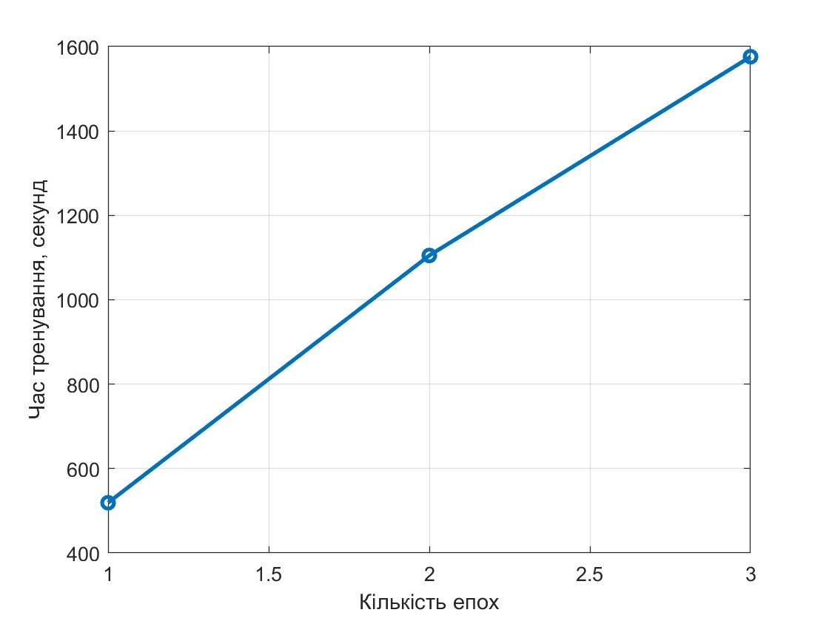
Рисунок 29-Графік залежності часу навчання від кількості епох
Графік відображає час навчання (Training Time) у залежності від кількості епох (Epochs). Загальна тенденція зростання часу показує, що з кожною додатковою епохою час, необхідний для тренування, суттєво збільшується.
Введені дані
Training Time: [1576, 1713, 1998] секунд (час в секундах)
Результати
Загальна тенденція зростання часу навчання
Час навчання (Training Time) зростає зі збільшенням кількості епох. Це показує, що з кожною наступною епохою процес тренування моделі займає більше часу.
Деталі часу навчання
На першій епосі час навчання становить 1576 секунд (приблизно 26 хвилин і 16 секунд).
На другій епосі час навчання становить 1713 секунд (приблизно 28 хвилин і 33 секунди).
На третій епосі час навчання становить 1998 секунд (приблизно 33 хвилини і 18 секунд).
Підсумки
Зростання часу з епохами:
Час навчання моделі збільшується з кожною епохою, що є очікуваним, оскільки кожна епоха вимагає додаткових обчислень для обробки даних та корекції ваг моделі.
Лінійна залежність:
Графік показує майже лінійну залежність часу навчання від кількості епох. Це вказує на те, що додавання кожної нової епохи додає приблизно пропорційно однаковий час до загального часу тренування.
Оптимізація процесу:
Важливо враховувати зростання часу навчання при додаванні нових епох, щоб забезпечити ефективність та своєчасність тренування моделі. Можливо, варто збалансувати кількість епох з необхідним рівнем точності класифікації.

ВИСНОВКИ ТА РЕКОМЕНДАЦІЇ
У процесі виконання бакалаврської роботи було досліджено та впроваджено методи розпізнавання об'єктів на зображеннях, отриманих за допомогою синтетично-апертурного радара (SAR). Проведено аналіз існуючих алгоритмів та методів обробки даних, таких як використання глибокого навчання, машинного навчання, та різноманітних архітектур нейронних мереж, включаючи CNN, RNN, GAN та інші.
Експериментальні результати показали, що застосування глибоких нейронних мереж для розпізнавання об'єктів на SAR-зображеннях значно покращує точність та ефективність розпізнавання порівняно з традиційними методами. Використання спеціалізованих мікросхем та графічних процесорів (GPU) також сприяє прискоренню обчислень та підвищенню продуктивності систем розпізнавання.
Таким чином, виконана робота підтвердила можливість і доцільність застосування сучасних технологій глибокого навчання для розпізнавання об'єктів на SAR-зображеннях, що відкриває нові перспективи для подальших досліджень та впровадження цих технологій у різні галузі, зокрема у військову розвідку, моніторинг природних катастроф, дослідження кліматичних змін та інше.
Рекомендації:
Подальше вдосконалення алгоритмів: Рекомендується продовжити дослідження в напрямку вдосконалення алгоритмів розпізнавання, зокрема, оптимізацію архітектури нейронних мереж та підвищення їх стійкості до шуму та інших спотворень.
Інтеграція з іншими системами: Варто розглянути можливість інтеграції розроблених методів з іншими інформаційними системами для комплексного аналізу даних, що дозволить підвищити точність і швидкість прийняття рішень.
Використання додаткових даних: З метою покращення результатів розпізнавання, рекомендується залучати додаткові дані з інших джерел, таких як оптичні супутникові знімки або дані LIDAR.
Польові випробування: Для оцінки практичної ефективності розроблених методів необхідно проводити польові випробування та реальні експерименти з використанням SAR-зображень різного походження.
Розробка навчальних матеріалів: З метою поширення знань і навичок у сфері розпізнавання об'єктів на SAR-зображеннях, доцільно розробити навчальні матеріали та програми для студентів і спеціалістів у галузі телекомунікацій та радіотехніки.
Виконані дослідження та отримані результати можуть стати основою для подальших наукових розробок і впроваджень у практику, сприяючи розвитку технологій обробки зображень і автоматичного розпізнавання об'єктів у різних галузях.

ПЕРЕЛІК ДЖЕРЕЛ ПОСИЛАННЯ

- SAR (ERS) Overview-[Електронний ресурс].- Режим доступу: https://earth.esa.int/eogateway/instruments/sar-ers/description
- Участь SAR-супутників у оборонній війні України-[Електронний ресурс].- Режим доступу: https://maxpolyakov.com/ua/uchast-sar-suputnykiv-u-oboronniy-viyni-ukrayiny/
- Що таке радар із синтетичною апертурою?-[Електронний ресурс].- Режим доступу: https://nvkarta.com/project/library/what-is-sar
- Що таке SAR і чому за ними майбутнє супутникового спостереження-[Електронний ресурс].-Режим доступу: https://speka.media/shho-take-sar-i-comu-za-nimi-maibutnje-suputnikovogo-sposterezennya-9geo4v
- HelpCenter MathWorks – [Електронний ресурс]. – Режим доступу: https://www.mathworks.com/help/index.html
- What is deep learning? – [Електронний ресурс].- Режим доступу: https://www.ibm.com/topics/deep-learning
- What Is Deep Learning and How Does It Work? – [Електронний ресурс].-Режим доступу: https://builtin.com/machine-learning/deep-learning
- Artificial Intelligence (AI) Algorithms – [Електронний ресурс].-Режим доступу: https://www.geeksforgeeks.org/ai-algorithms/
- Посібник із глибокого навчання для початківців: основи нейронної мережі – [Електронний ресурс].- Режим доступу: https://www.guru99.com/uk/deep-learning-tutorial.html
- Deep Learning Algorithms - The Complete Guide-[Електронний ресурс].- Режим доступу: https://theaisummer.com/Deep-Learning-Algorithms/

